Муниципальное общеобразовательное учреждение
Деяновская основная школа

Летний оздоровительный лагерь
с дневным пребыванием
патриотического направления
«Дружба»

с. Деяново
2022 год
На базе МОУ Деяновская ОШ с 6 июня по 27 июня 2022 года работал пришкольный лагерь с дневным пребыванием «Дружба». Срок работы лагеря составил 15 дней.
Лагерь посещали 40 человек в возрасте от 6 до 14 лет. Были организованы 2 отряда, с учетом возраста детей. Лагерь посещали 23 ученика школы, отнесенные к категориям малообеспеченных, неполных, многодетных семей.
Работа пришкольного лагеря организована в соответствии с нормативно-правовой документацией и утвержденной программой работы. К началу лагерной смены был разработан план оздоровительных, культурно-массовых мероприятий, где четко определены цели и задачи лагеря.
Цель - Организация активного отдыха детей и создание условий для формирования устойчивого интереса к изучению истории развития детского движения в нашей стране через включение в разнообразную, общественно-значимую и творческую деятельность.
Задачи:
- обеспечить непрерывность процесса обучения и воспитания школьников в период летнего отдыха через организацию интересного, полезного и полноценного летнего отдыха;
- обеспечить комплекс условий, способствующих сохранению и укреплению здоровья детей в летний период;
- обеспечить условия для приобретения знаний, умений, навыков, лидерского поведения через коллективную деятельность;
- создать условия для самореализации детей в различных видах деятельности посредством приобщения к истории развития детского движения в нашей стране;
- создать условия для воспитания интереса к самому себе, формирования культуры самопознания саморазвития и самовоспитания;
- создать условия для приобретения социального опыта и успешной реализации себя в разнообразной деятельности, утверждая свои права и личную индивидуальность;
- организовать реализацию основных направлений деятельности «Российского движения школьников» в условиях работы лагеря;
- формирование у детей мотивации к участию в деятельности детских общественных объединений.
Работа включала в себя разноплановую деятельность, объединяя различные направления оздоровления, отдыха и воспитания детей в условиях оздоровительного лагеря. Обязательным было вовлечение в лагерь трудных детей, ребят из многодетных и малообеспеченных семей.
Лагерь работал по следующим направлениям:
- спортивно-оздоровительное
- экологическое
- гражданско-патриотическое
- художественно-эстетическое
- личностное
-информационно-медийное
Дети принимали активное участие во всех мероприятиях. Для каждого ребёнка в лагере были все условия, чтобы проявить свои способности.
Лагерь работал в тесном контакте с Сельским Домом культуры (директор – Сухарева В.М.), с Сельской библиотекой (заведующая – Юмина Е.В.), с сельским ФАПом (заведующая – Чилеева И.В.) Застраховано от несчастных случаев 24 ребенка (60 %) в страховой компании «Рессо-Гарант». Травм и несчастных случаев за время работы лагеря не произошло.
С ожидаемыми результатами выполнения программы коллектив успешно справился.
- общее оздоровление воспитанников, укрепление их здоровья,
- укрепление физических сил детей, развитие лидерских и организаторских качеств, приобретение новых знаний, развитие творческих способностей, детской самостоятельности и самодеятельности;
- получение участниками смены умений и навыков индивидуальной и коллективной творческой и трудовой деятельности, социальной активности;
- развитие коммуникативных способностей и толерантности;
- повышение творческой активности детей путём вовлечения их в социально- значимую деятельность;
- приобретение новых знаний и умений в результате занятий по интересам;
- расширение кругозора детей;
- повышение общей культуры учащихся, привитие им социально- нравственных норм.
Во время работы лагеря была реализована программа «Назад в будущее». Ребята совместно с педагогами совершили путешествием в прошлое, которое является основной нашей жизни. Простые, но от того не менее веселые развлечения того времени, когда красный галстук являлся атрибутом ответственного и преданного Родине молодого человека. Дети погрузились в атмосферу пионерского лагеря. Программа реализована через сюжетно-ролевую игру, способную побудить детскую любознательность. В течение смены дети приняли активное участие в летописи детского движения, оформили свои отряды в стиле пионерских и октябрятских отрядов, узнали, что во время СССР специально для ребят выпускали журнал «Пионер», «Костёр», «Юный техник», «Юный натуралист».
В течение смены работал пресс-центр, который снимал видеоролики, в течение смены проведены мероприятия, направленные на развитие разносторонних качеств у детей, к концу смены каждый отряд выпустил газету "Наше путешествие в прошлое и будущее».
Во время работы смены весь лагерь представил собой Пионерскую дружину: дети 7-8 лет именуются "Октябрята", 9-14 лет "Пионеры".
При открытии лагеря участники смены познакомились со всеми движениями, концерт открытия стал своеобразным посвящением ребят в октябрята, пионеры.
Программа состояла из 6 модулей. Модуль 1- «П», модуль 2 - «И», модуль 3 - «О», модуль 4 - «Н», модуль 5 - «Е», модуль 6 - «Р», которые в итоге складываются в слово «ПИОНЕР».
Модуль1: «П»-Путешественники - сроки проведения 3-5 день.
Образовательная задача модуля: совершить путешествие в прошлое, познакомить детей с образованием пионерского движения, символами и атрибутами. Дети разучат пионерские речевки и кричалки. С целью профилактики дорожно - транспортного травматизма, ребята совершат путешествие по стране Светофория.
Модуль 2: «И» - Исследователи – изобретатели - сроки проведения 6-8 день.
Образовательная задача модуля: познакомить детей с выдающимися изобретателями, конструкторами и их изобретениями, с пионерами изобретателями, с журналом «Юный техник», обучить приемам и технологии изготовления несложных конструкций передвижения. Будут проведены мастер- классы педагогами и ребятами, КТД.
Модуль 3: «О» - Организаторы сроки проведения 9-10 день
Образовательная задача модуля: знакомство с традициями детских движений, с традициями досуговых мероприятий детских, подростковых объединений 20- 21 века, с новым движением РДШ.
Модуль 4: «Н»– Новаторы, сроки проведения 11 день.
Образовательная задача модуля: научить ставить цель, сообща вырабатывать план действий, собирать необходимую информацию, осуществлять задуманное, анализировать и оценивать результаты. Познакомить с проектами и направлениями РДШ.
Формы работы: мозговой штурм, конкурсы, ярмарка, фестиваль, просмотр видеофильмов; диспут, мастер – класс.
Модуль 5: «Е» - Единомышленники, сроки проведения 12-13 день
Образовательная задача модуля: познакомить с историей возникновения тимуровского, волонтерского движения и современного движения РДШ, Формировать ценности доброты, милосердия и сострадания, благоустроить территорию школьного лагеря, организовать акции в поддержку защиты окружающей среды.
Модуль 6: "Р" - Романтики, сроки проведения 14 день
Образовательная задача модуля: познакомить с историей создания пионерских песен, с авторотами и исполнителями, с пионерскими хорами времен СССР, разучить новый гимн РДШ, разучить пионерские песни для исполнения на закрытии лагерной смены.
«Будь готов!» «Всегда готов!» Закрытия лагеря - 15 день.

6 июня
День знакомств
Первый день лагерной смены! Наконец-то мы встретились!
Весёлые детские голоса наполнили радостным щебетанием летний оздоровительный лагерь с дневным пребыванием «Дружба».
Работа пришкольного лагеря началась с организационных вопросов. Дети были ознакомлены с правилами поведения в лагере, его традициями и законами. Начальник лагеря Ручкина Н.В. провела инструктаж по технике безопасности.
Дети разошлись по отрядам и окунулись в творчество: надо было придумать название, девиз, речевку и эмблему отряда.
1 отряд- «Пионеры»
2 отряд – «Октябрята»
В отрядах проведены игры на знакомство и сплочение.
В отряде «Пионеры» проведен конкурс рисунков ко Дню рождения А.С. Пушкина, органиован просмотр «Сказки о мёртвой царевне и семи богатырях»
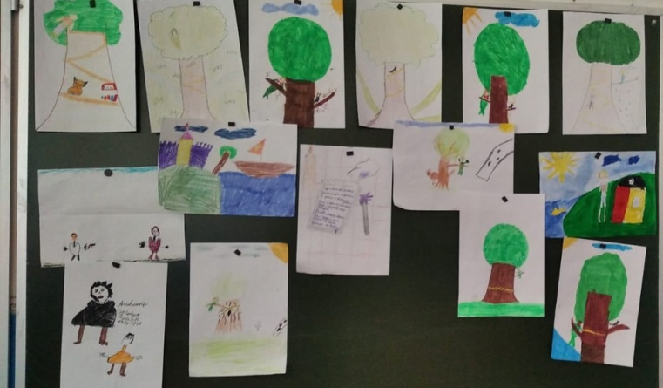
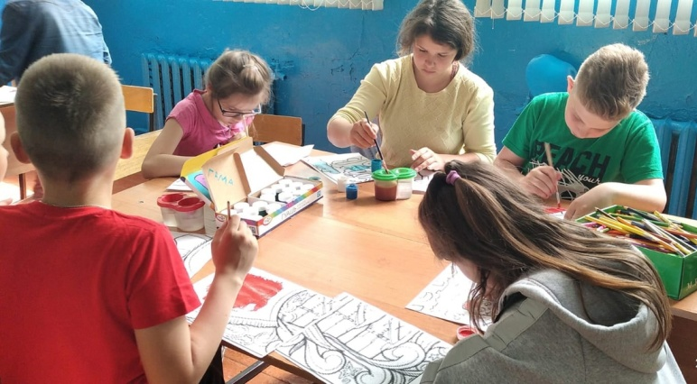
Ребята из отряда «Октябрята» смотрели в скважину от ключа, наблюдали за летом, каждый представил лето по-своему. А ещё, сегодня в день рождения А.С Пушкина, в отряде прошел литературный вернисаж "Дивных сказок мир незримый". Вожатые прочитали детям многие сказки, дети получили огромное количество положительных эмоций.
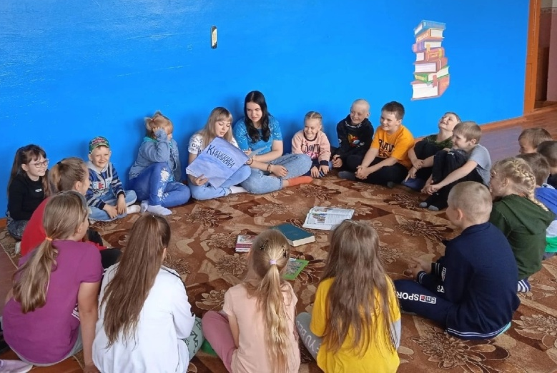
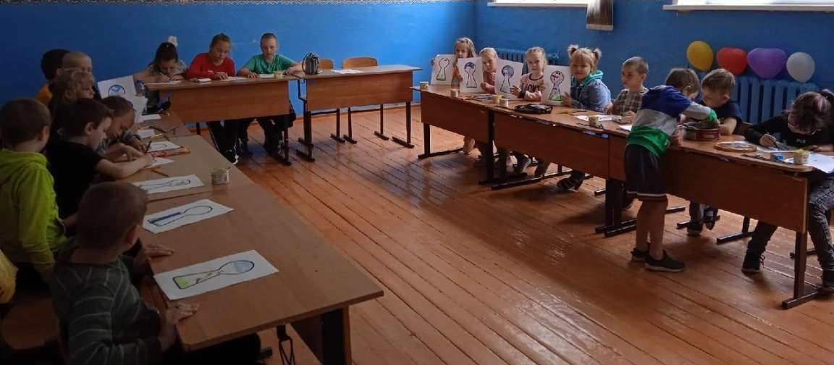
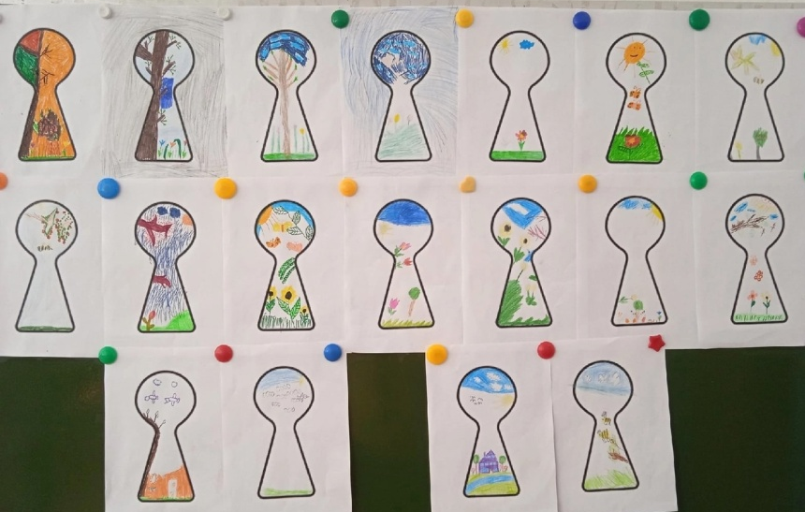
Так началась интересная, веселая, лагерная жизнь!

7 июня
День знакомств продолжается…
День у отряда "Пионеры" начался с утренней зарядки.
Перед завтраком была проведена беседа "Культура поведения во время приёма пищи, соблюдение санитарно-гигиенических требований»
Дети принимали участие в оформлении отрядных уголков.
Так же ребят сегодня посетил гость- Учёный кот из сказки А. С. Пушкина- и устроил детям поэтическую дуэль. И в завершении дня дети весело провели время на свежем воздухе.
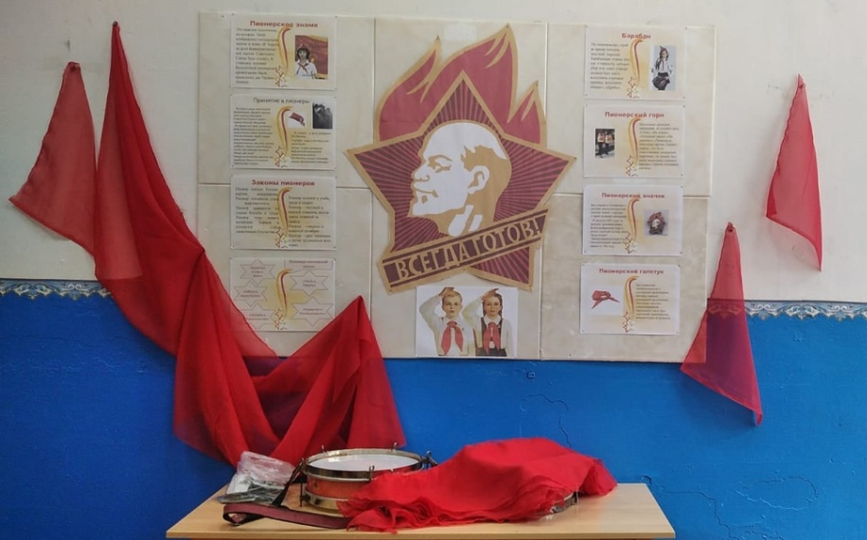
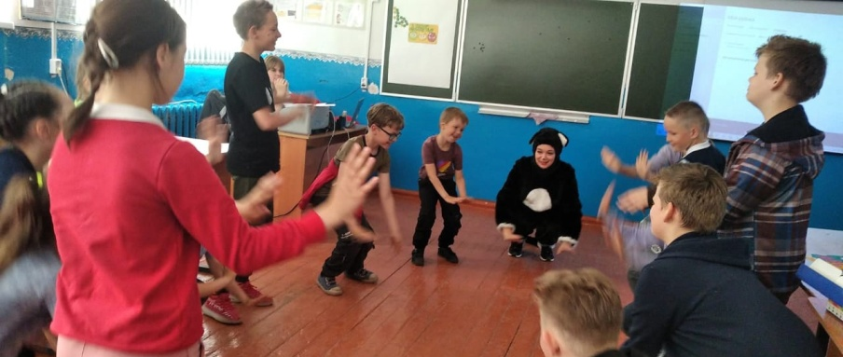
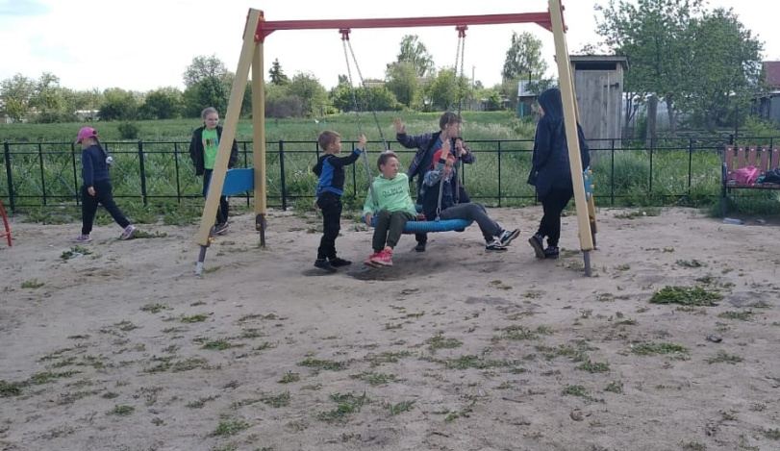
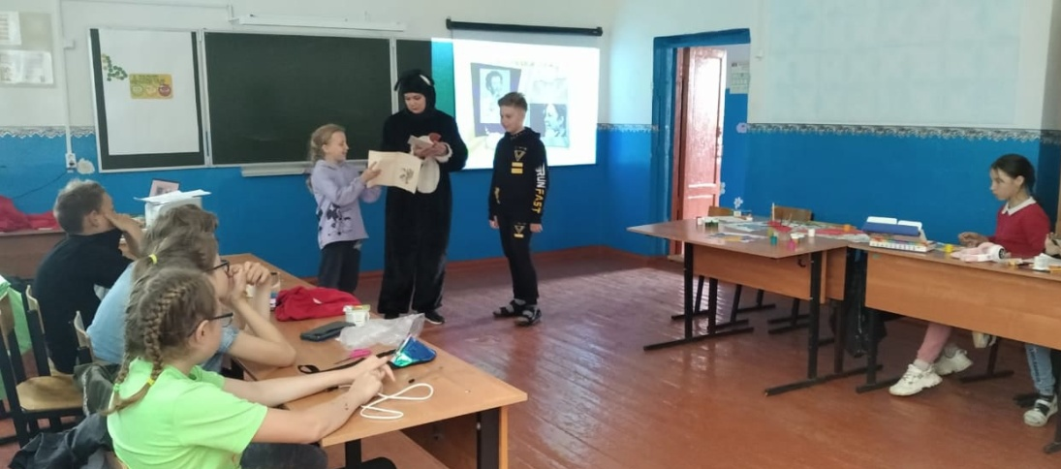

В отряде "Октябрята" был "День сказок"
Ребята дружно поработали над оформлением отрядного уголка, после чего продолжили знакомство со сказками А. С. Пушкина и встретились с Учёным котом.
Также же ребята поработали в творческой мастерской и получили массу положительных эмоций.
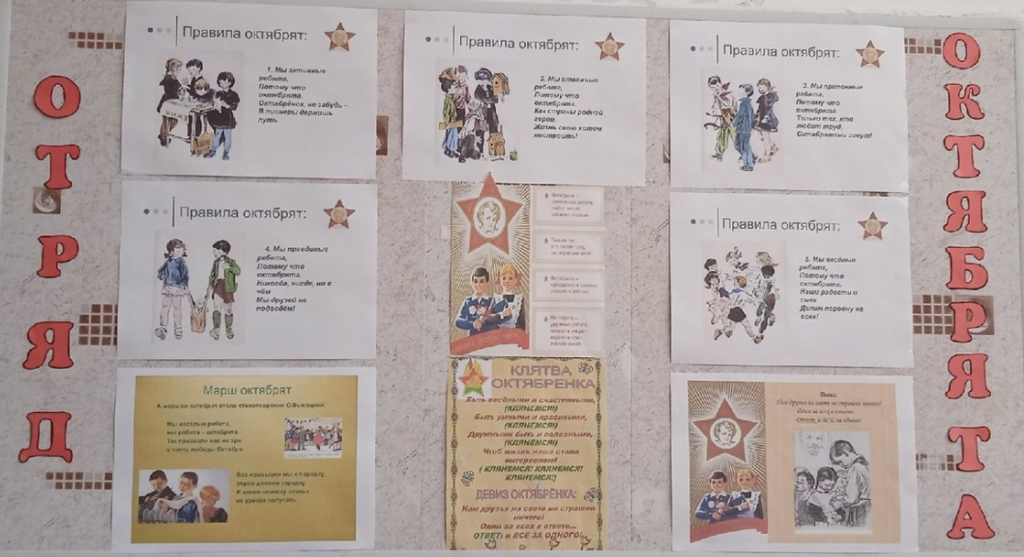
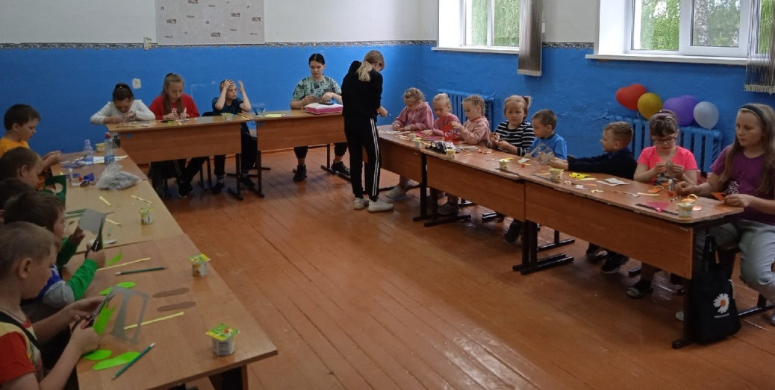
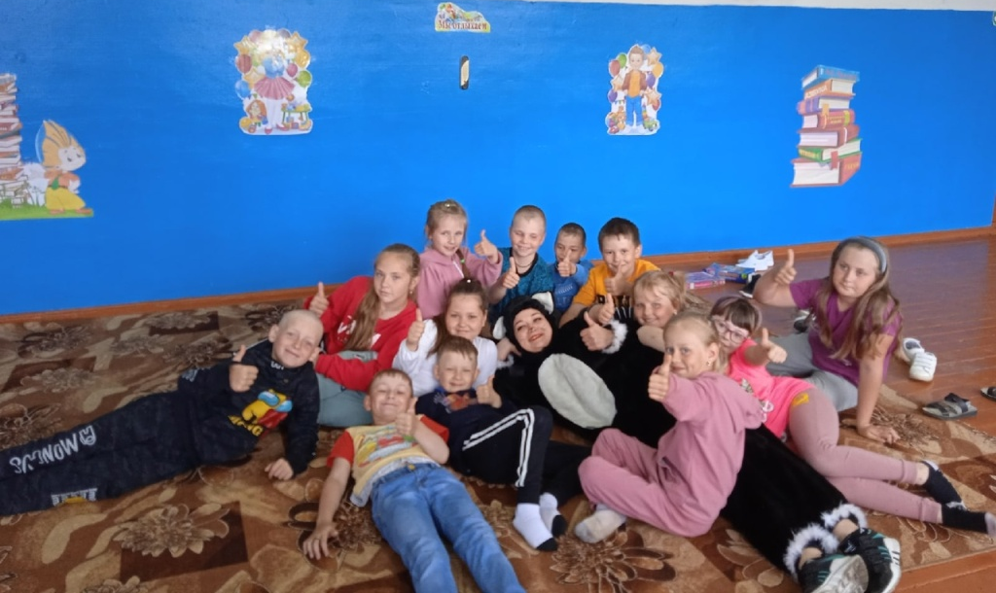

8 июня
Путешественники
3 день в отряде "Пионеры" был очень насыщенный и познавательный.
Ребята совершили экскурсию в прошлое и стали пионерами. После чего дети нарисовали атрибутику "пионерии".
Была проведена познавательная программа "Клуб путешественников". Отряд разделился на две команды: "Россия" и "Патриоты", в ходе работы дети выполняли задания на знания географии и биологии.
- команда "Патриоты"
- команда "Россия".
День завершился активными играми
Все получили море положительных эмоций
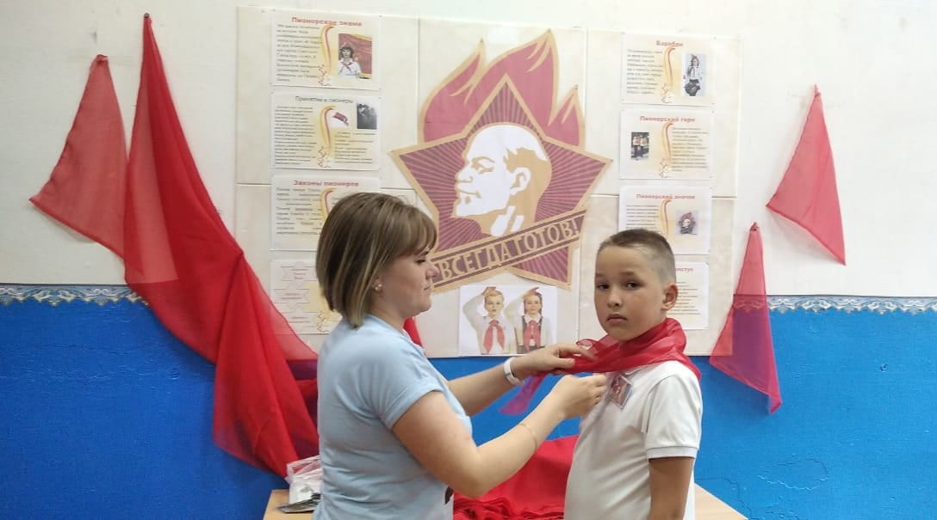

3 день в отряде "Октябрята" и сегодня в отряде "День здоровья"
Перед завтраком дети прослушали видео-урок «Правила поведения за столом», также дети прослушали уроки от Тётушки совы
Сегодня делали поделки, создавали свои коктейли из разных фруктов! День был полон положительных эмоций!!!
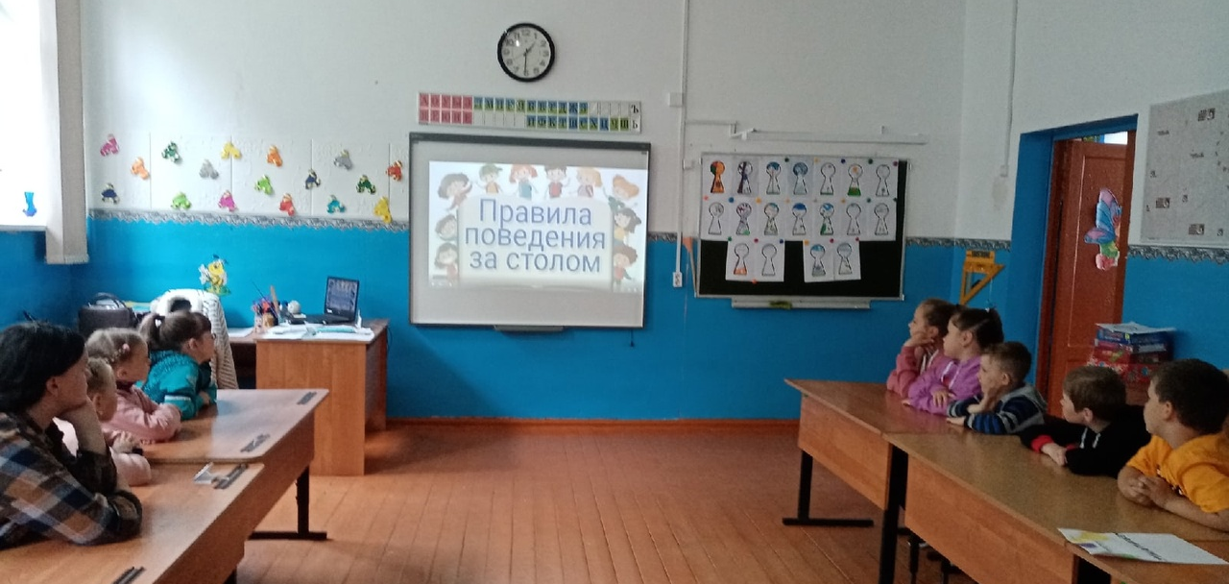

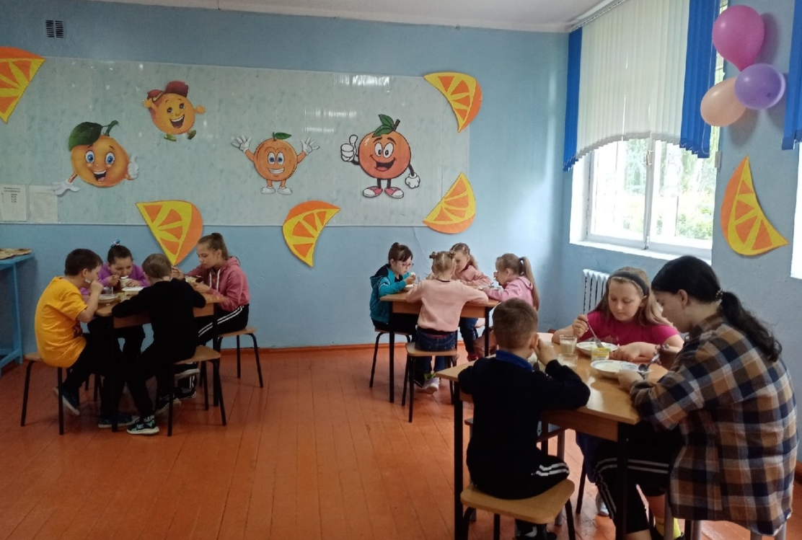

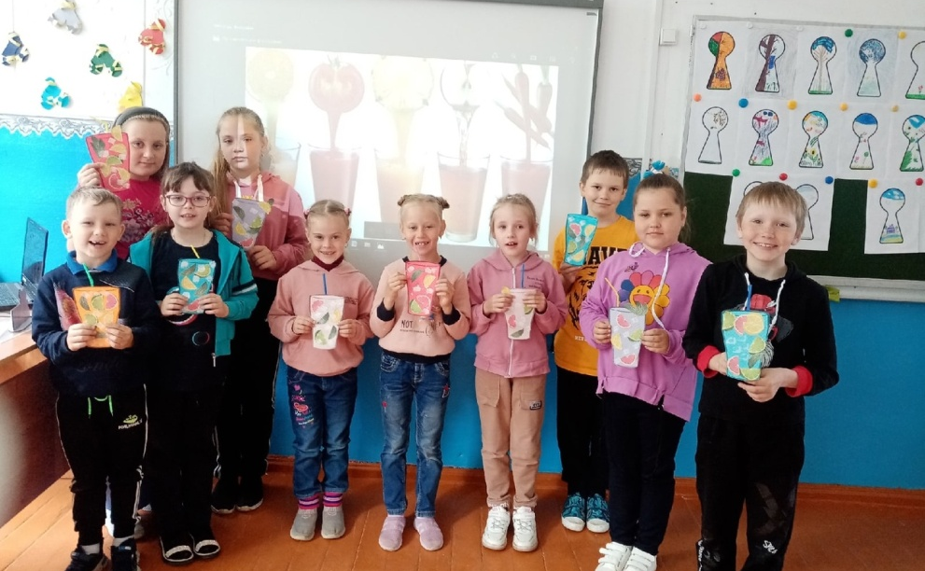
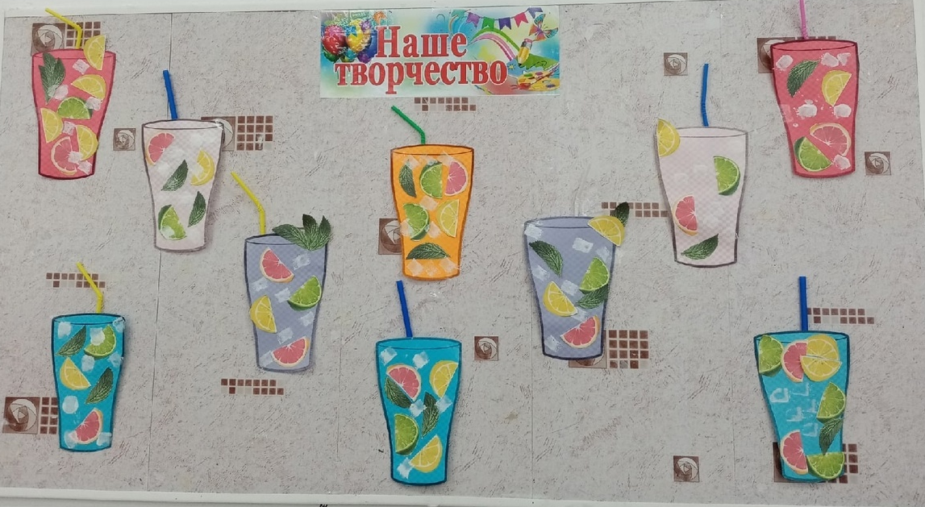

9 июня
День открытий
4 день, а это значит, что сегодня открытие лагерной смены "Назад в будущее".
Ребята представили свои отряды "Пионеров" и «Октябрят» девизом и песней.
После представления отрядов был организован флешмоб, в котором ребята с удовольствием приняли участие.
Также был организован просмотр фильма о Петре I, приуроченный к 350 - летию со дня рождения Петра I . Затем дети проиллюстрировали все, что узнали нового про деятельность Петра.
А ещё путешествовали по стране "Светофирии". Узнали много нового о правилах дорожного движения.
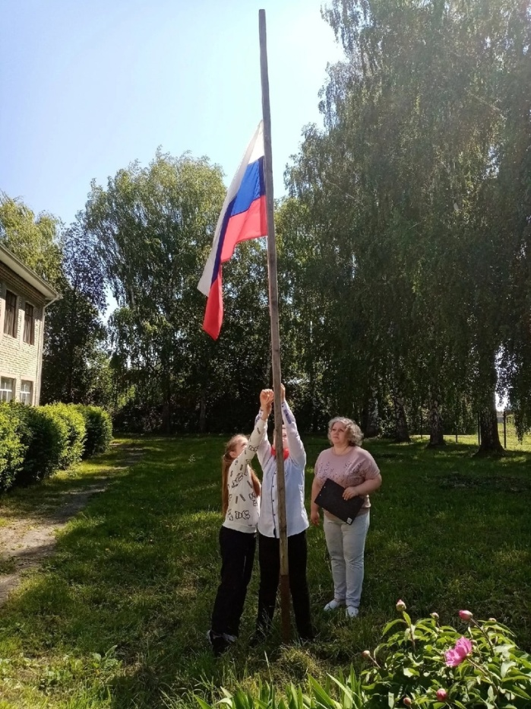

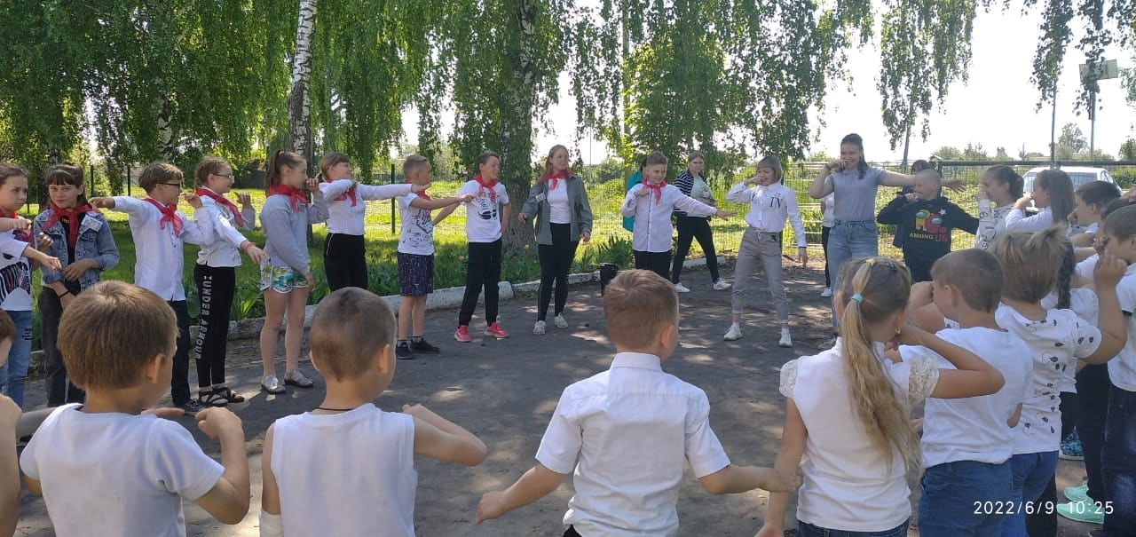

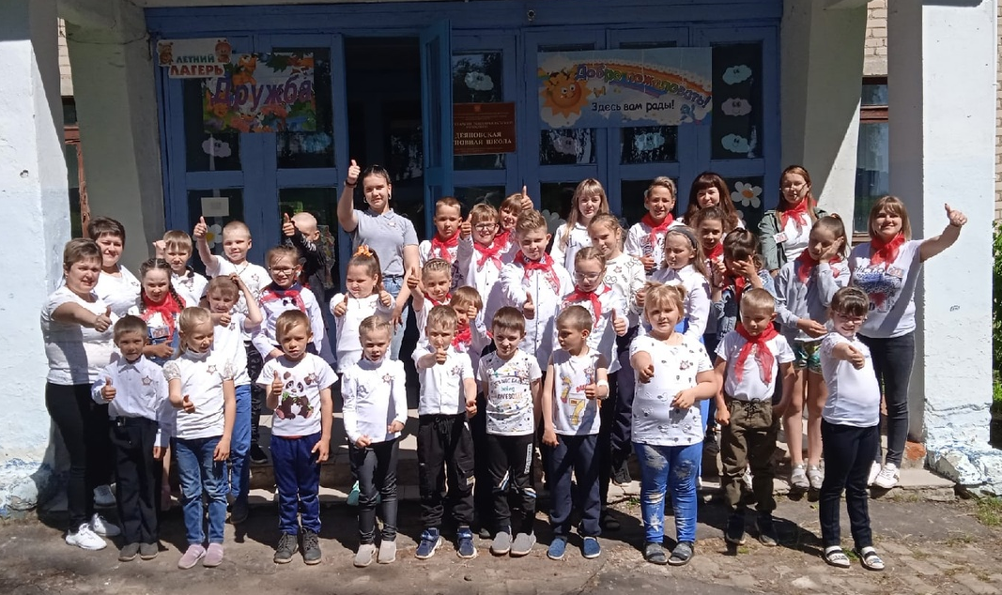

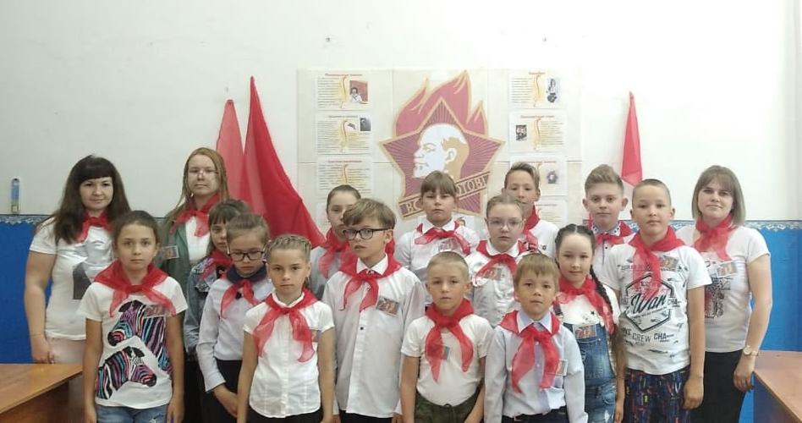

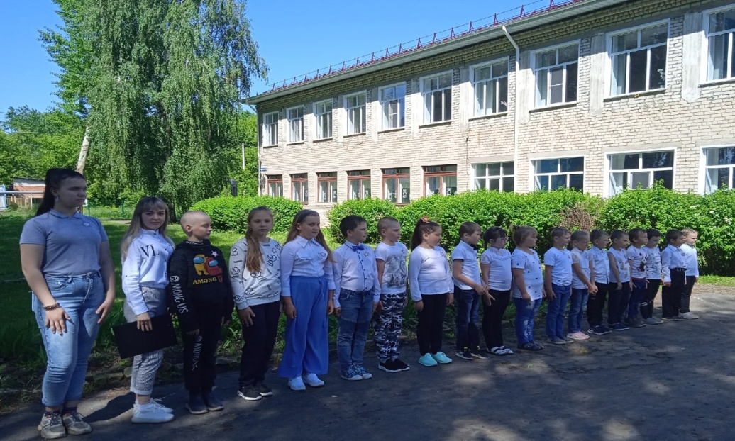

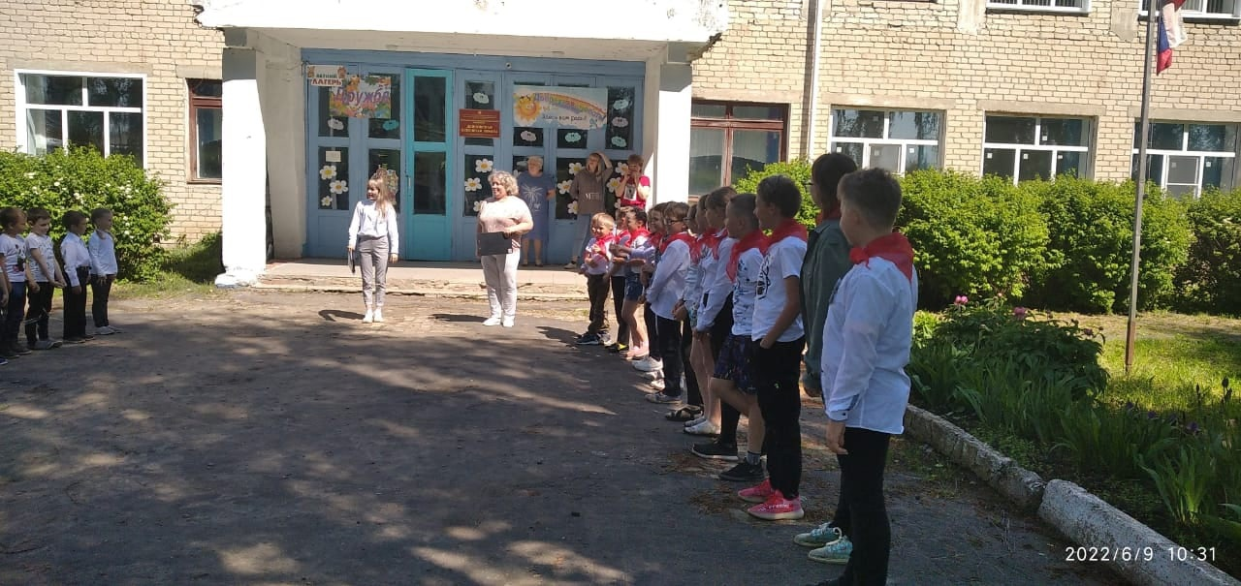

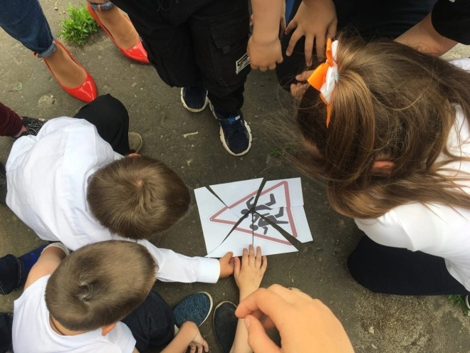

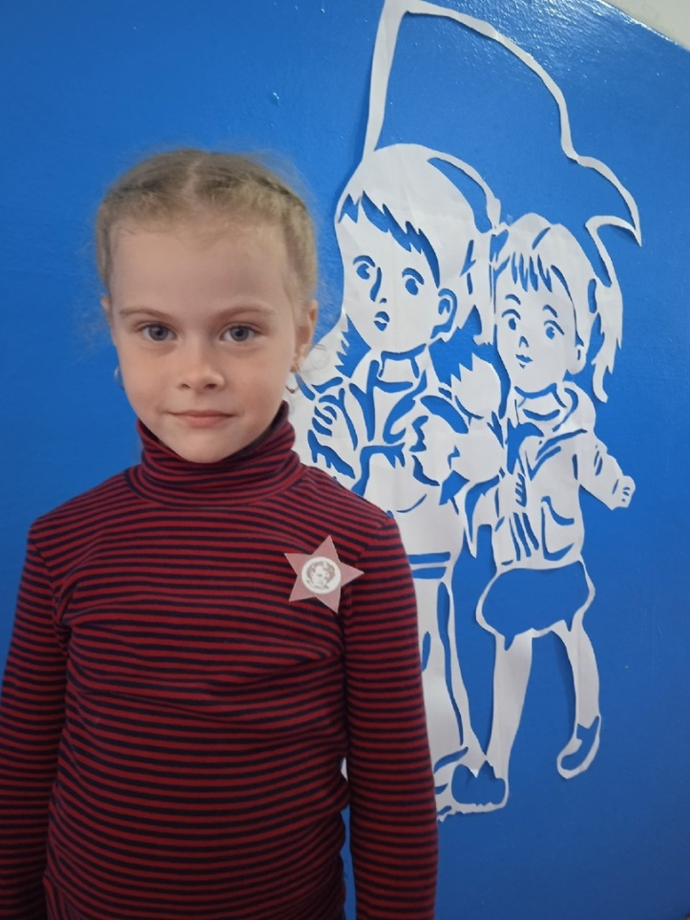

10 июня
Путешественники
Сегодня в отряде "Октябрята" уже 5 день! День России День начался с поднятия Флага Российской Федерации под гимн! Ребята приняли участие в конкурсе рисунков «МОЯ РОССИЯ!» Оформили окно, сделали поделку, приняли участие в акции "Российский флаг" Просматривали видео от Тётушки Совы "Здоровое питание .
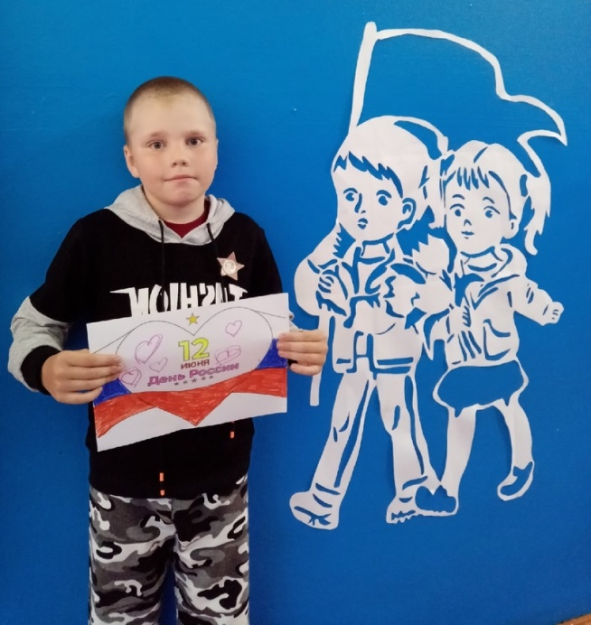
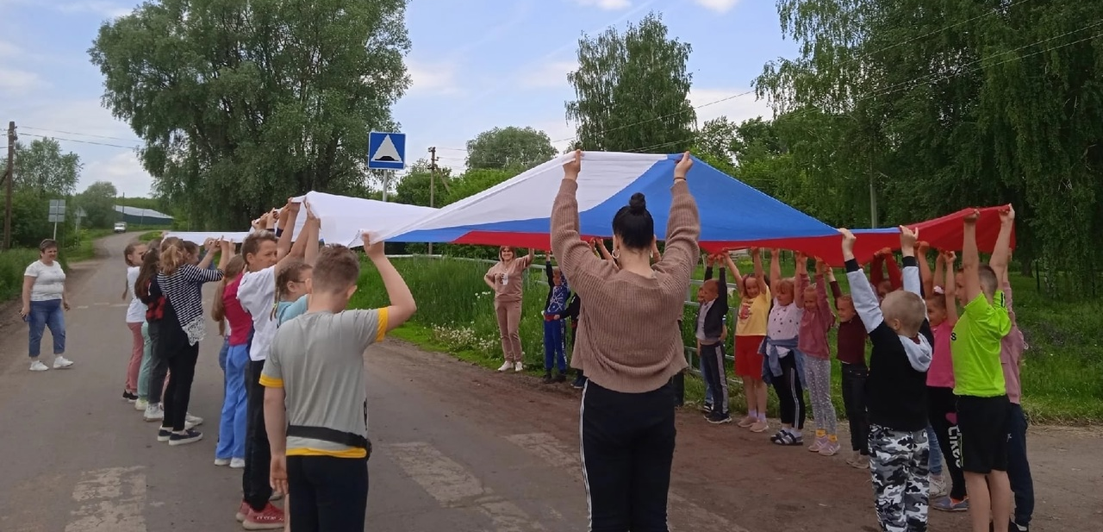
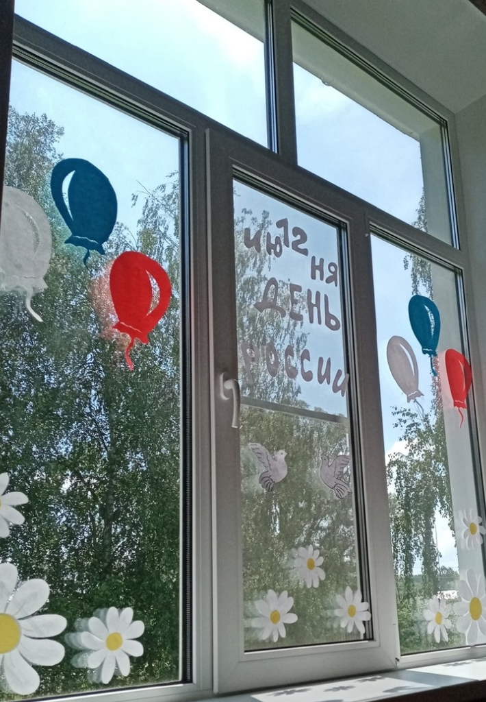
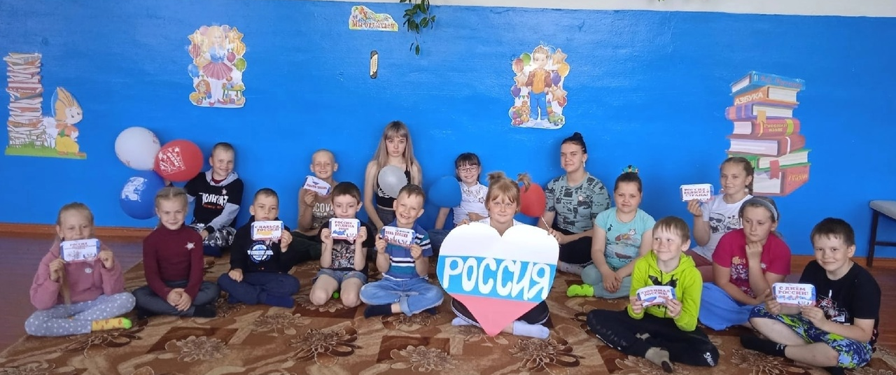
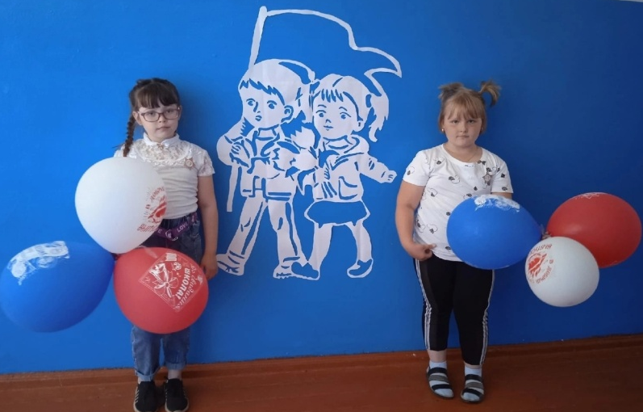

5 день в отряде. Ребята смотрели видеоролик о "Здоровом питании" .
День был посвящён "Дню России"
Активное участие принимали в интеллектуальной игре "Знатоки России".
Устроили фотовыставку символов России.
Также приняли участие в акции "Российский флаг"
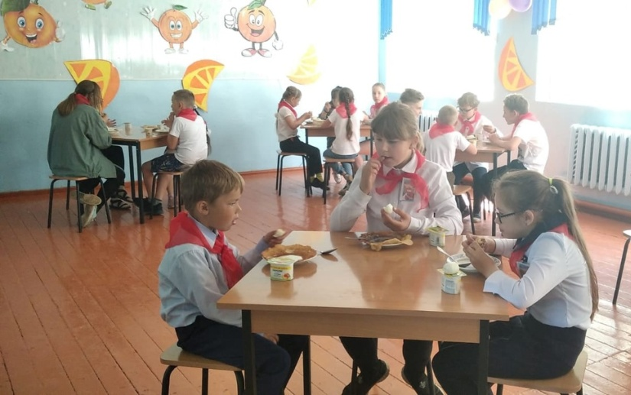
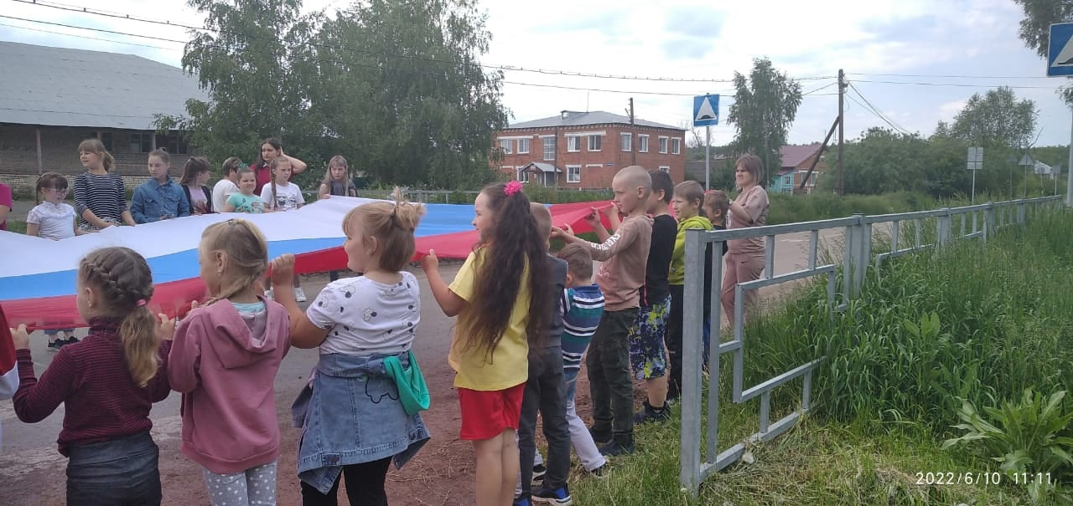
14 июня
Исследователи-изобретатели
Шестой день начался с поднятия флага Затем ребята посмотрели презентацию о пожарной безопасности, после чего приняли активное участие в конкурсе рисунков на данную тему. Проведена игра "Музыкальный мяч", в ходе которой дети смогли продемонстрировать свои таланты: спеть песню, потанцевать или рассказать стихотворение. Также ребята посмотрели видеоролик о великих изобретателях и их изобретениях, и даже сами смогли побыть в роли изобретателей, приняв участие в выставке поделок "Наши творения". А ещё ребята совершили увлекательное путешествие в микромир, рассмотрев под микроскопом клетки различные растения День получился очень интересным, насыщенным и познавательным!
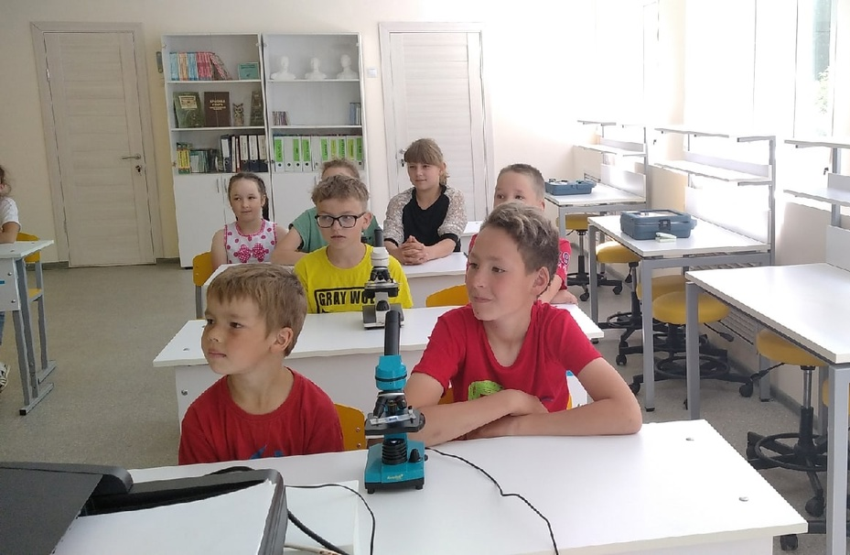
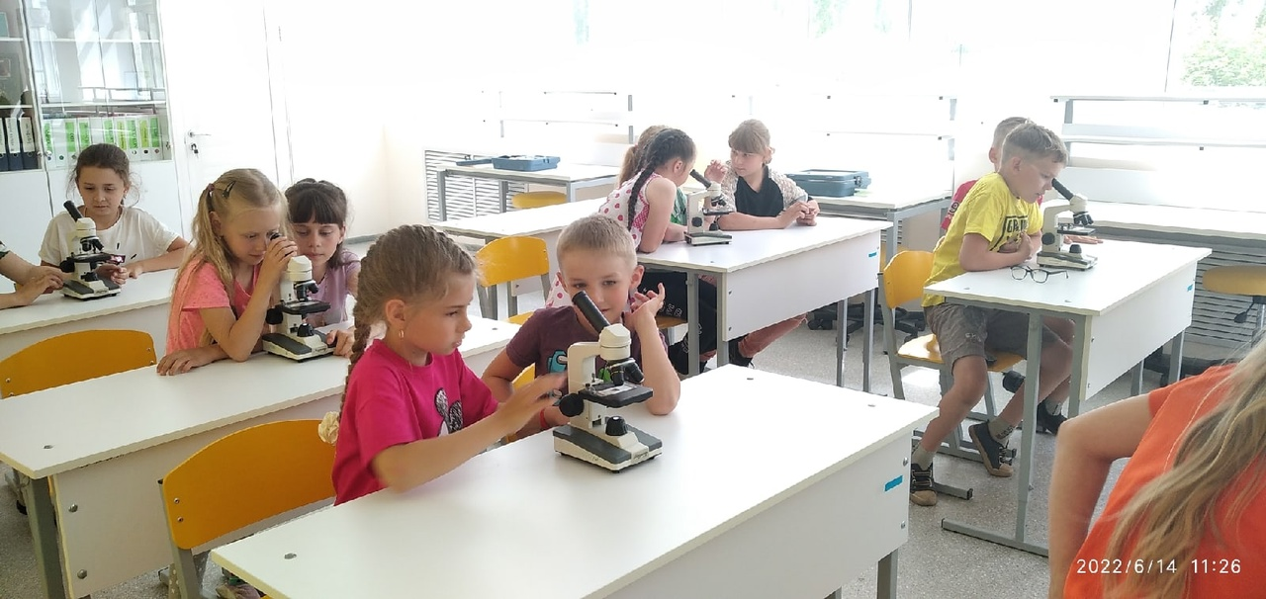
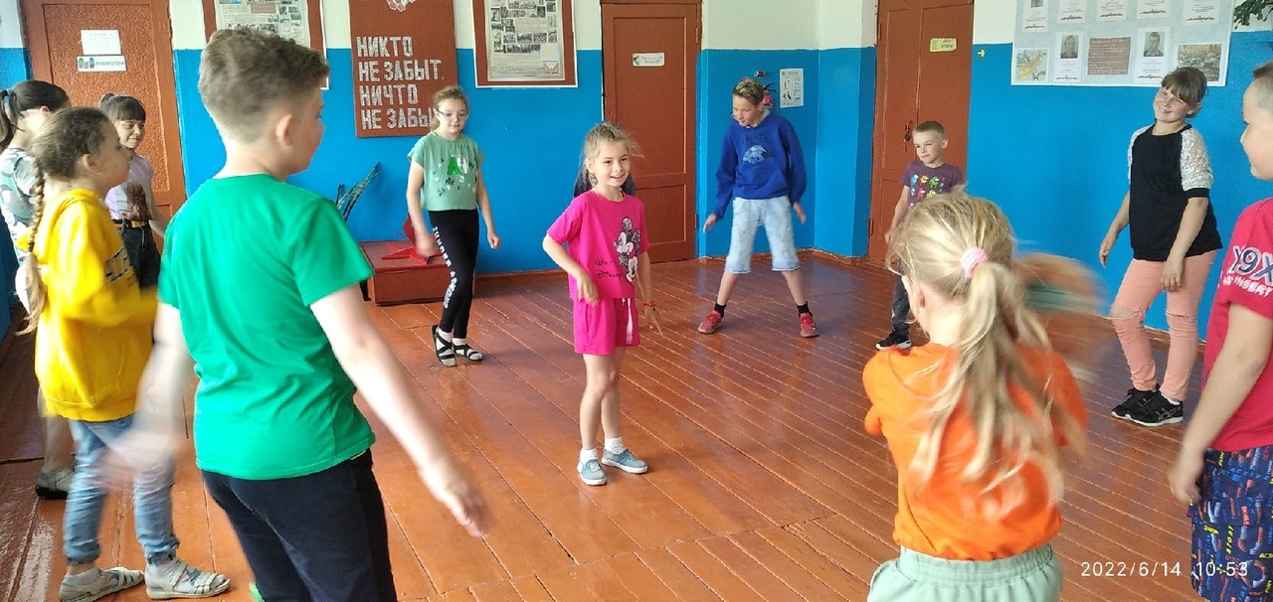
Сегодня в отряде "Октябрята" прошёл "День Фантазий и Юмора".
У ребят был очень насыщенный день. В отряде прошла " Пижамная" вечеринка . После зажигательных танцев в отряде была организована выставка поделок "Летняя улыбка".
А ещё ребята участвовали в конкурсе рисунков " Противопожарная безопасность ".
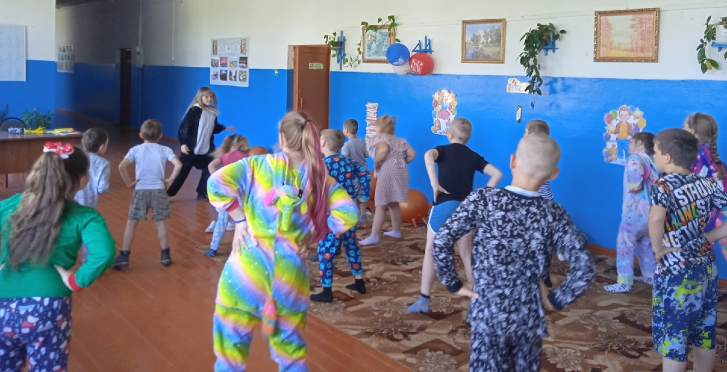
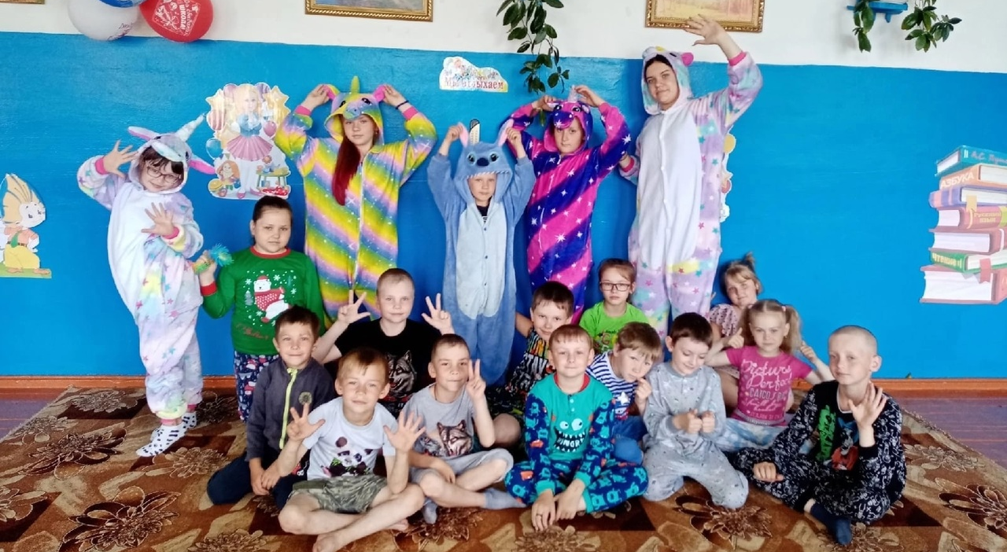
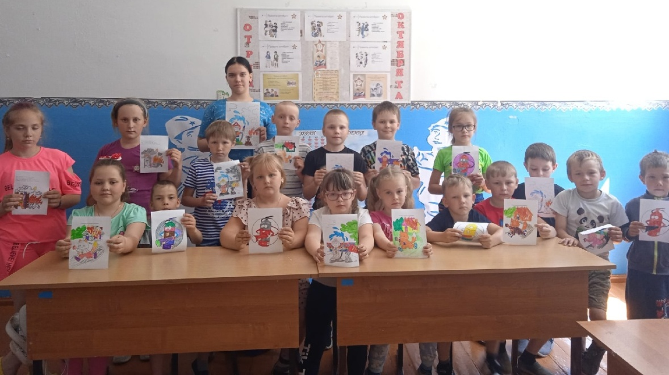
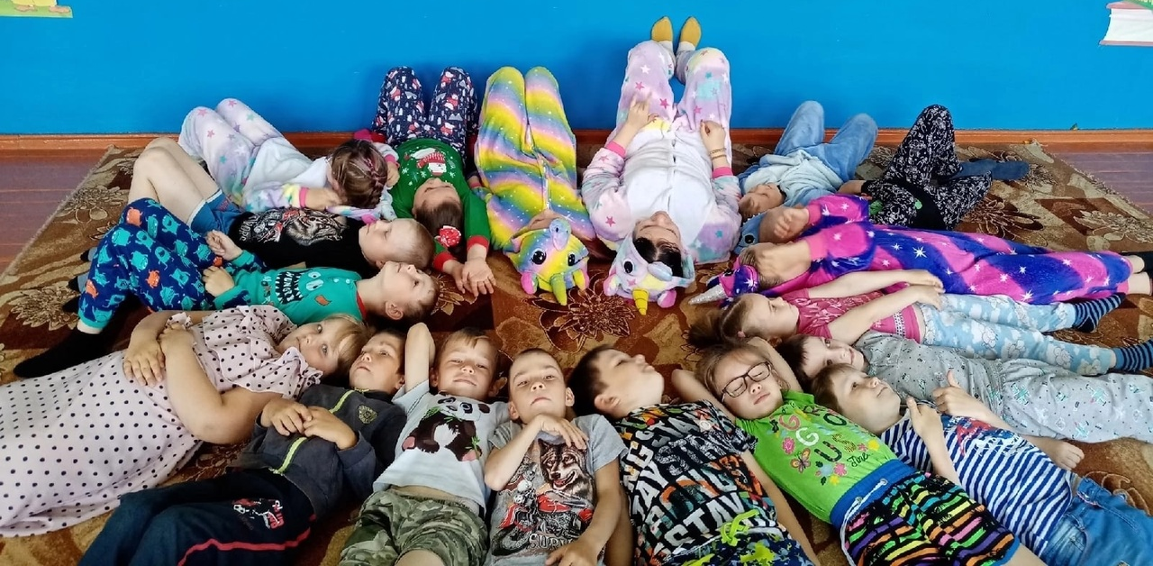

15 июня
Исследователи-изобретатели
Сегодня в лагере седьмой деньПо традиции, утро началось с поднятия флага Ребята из отряда "Пионеры" участвовали в конкурсе рисунков "О вкусной и здоровой пище".Также побывали в сельской библиотеке, где ребятам рассказали, как правильно пользоваться книгами, дети научились заполнять формуляры читателей и узнали много нового об истории села Деяново и других окрестных сёл и деревень. А ещё сегодня был проведён мастер-класс по изготовлению пилоток, в котором ребята приняли активное участие.
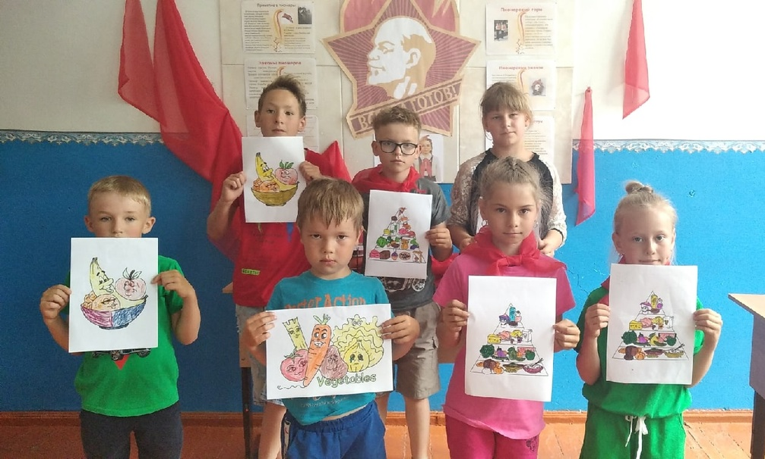
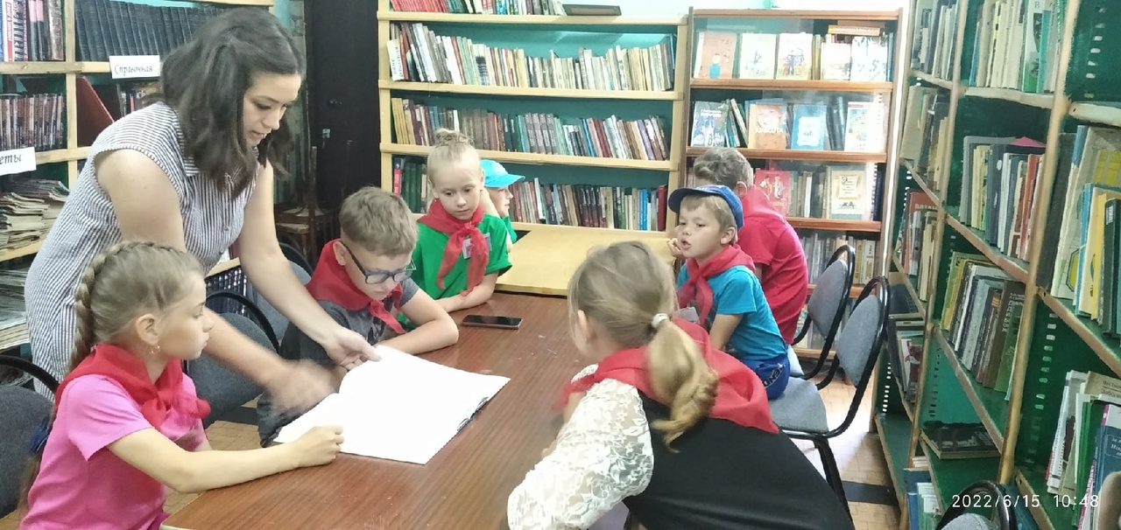

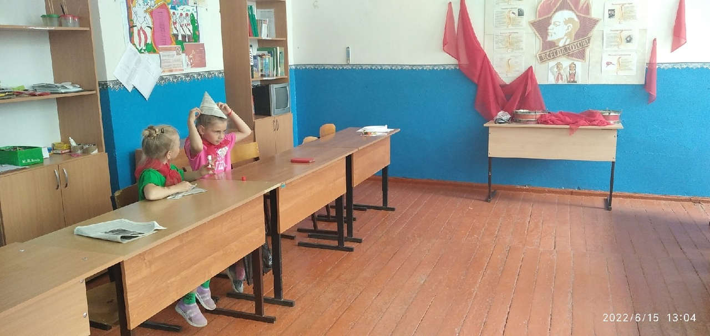
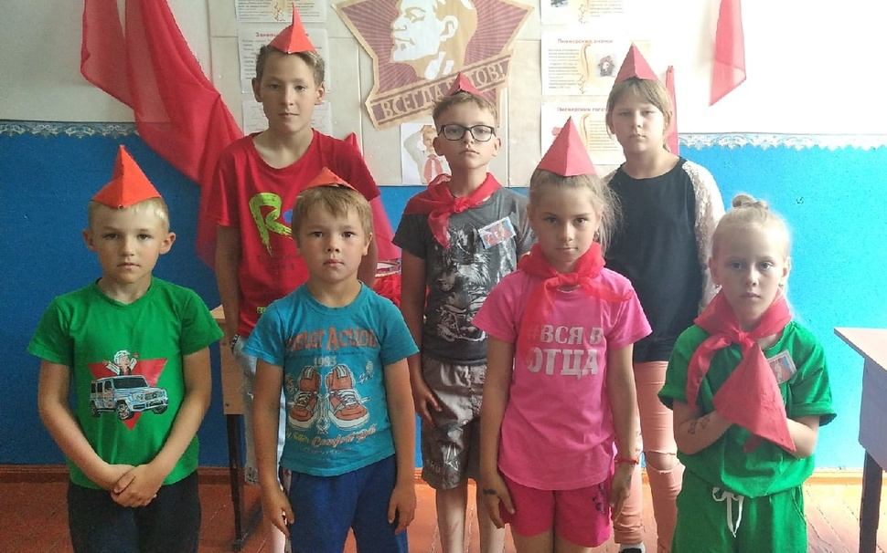
Сегодня в отряде "Октябрята" проходил мастер-класс "Моя модель",также проходил конкурс рисунков "О вкусной и здоровой пище"
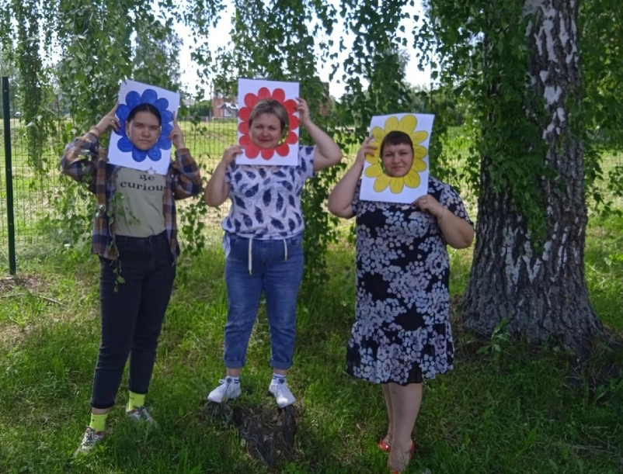
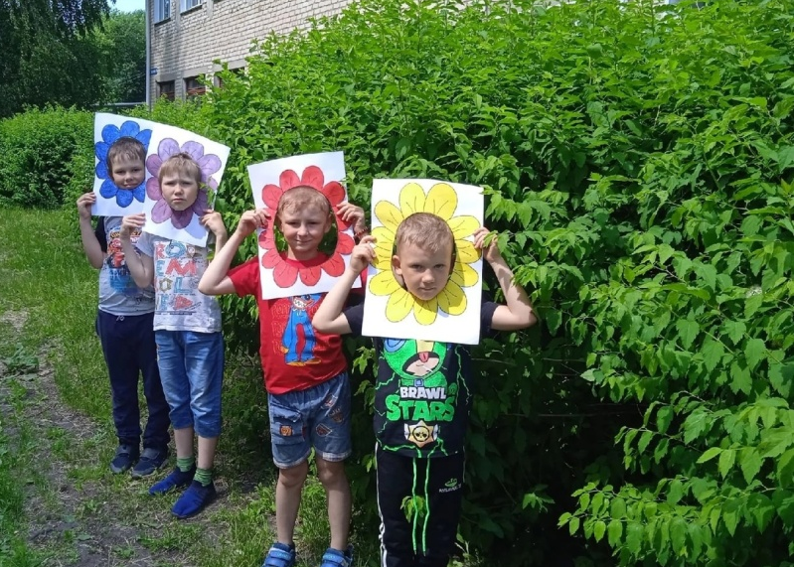
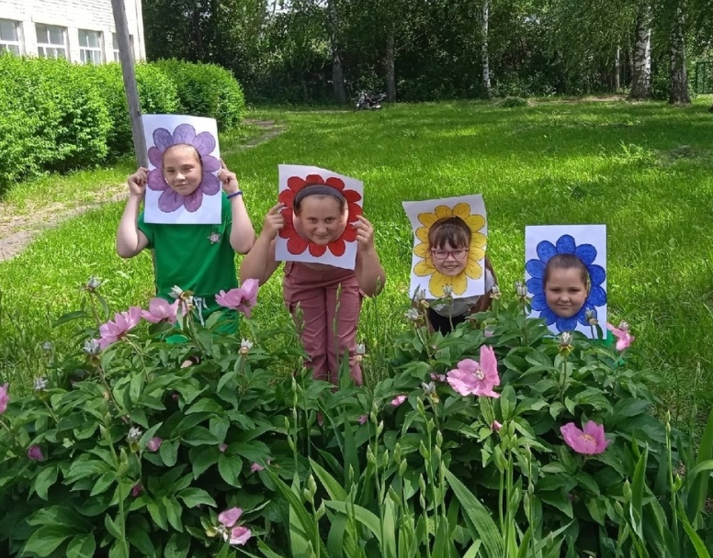

16 июня
Исследователи-изобретатели
Сегодня в лагере восьмой день. Утро началось с поднятия флага . Затем ребята из отряда "Пионеры" совершили экскурсию в Пильнинский районный краеведческий музей. С детьми было проведено мероприятие "История возникновения книги" , в ходе которого ребята смогли окунуться в атмосферу прошлого нашей страны. А после экскурсии дети с радостью поучаствовали в "Празднике подвижных игр"
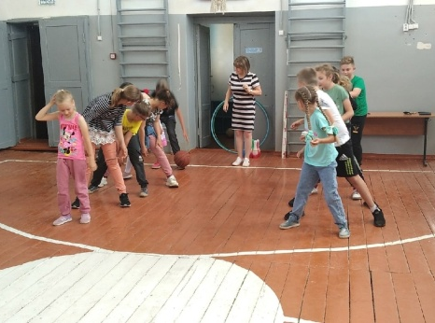
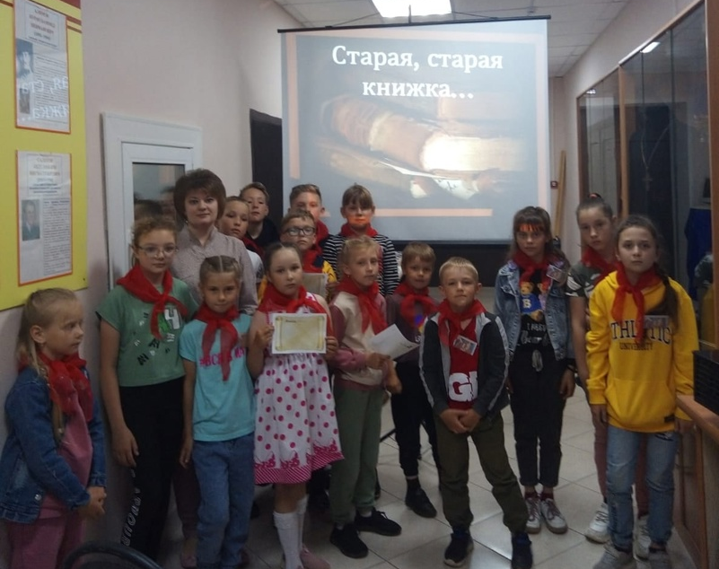
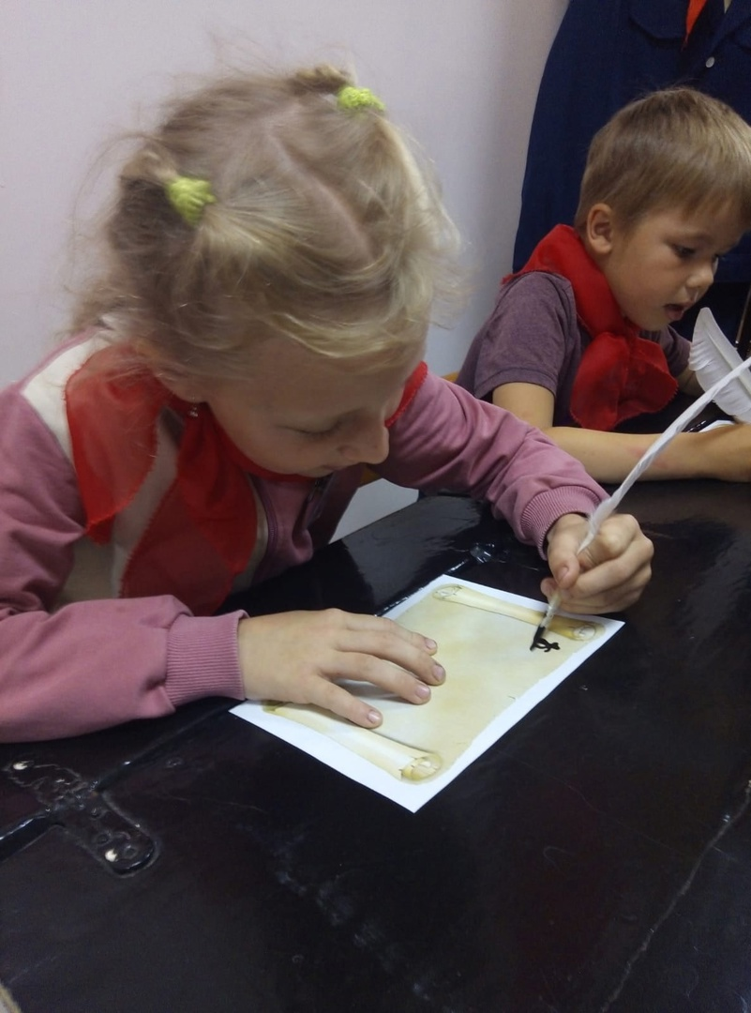

В отряде "Октябрята" был "День Чудес". За день ребята успели сдать нормы ГТО. Сотворили своё чудо на листе бумаги. Счастливые глаза и весёлый смех сопровождали все часы пребывания в лагере.

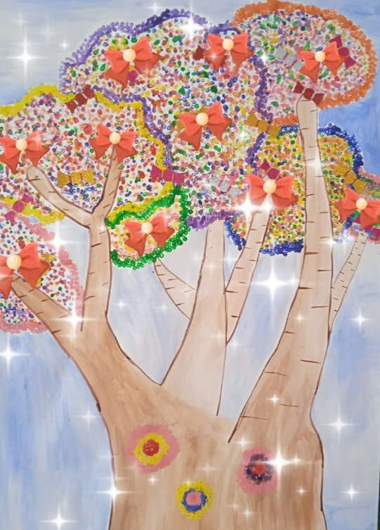
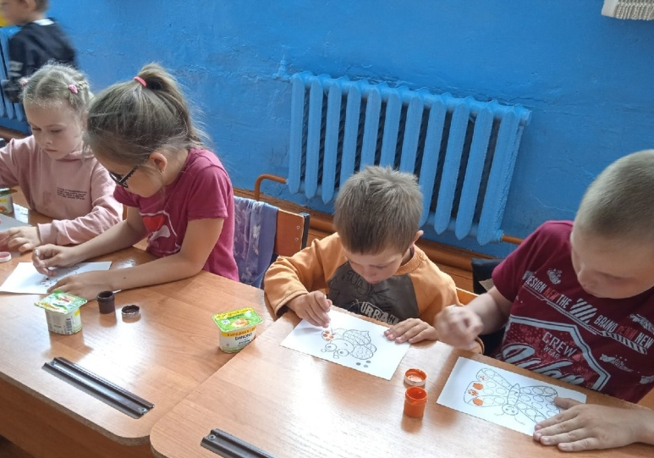
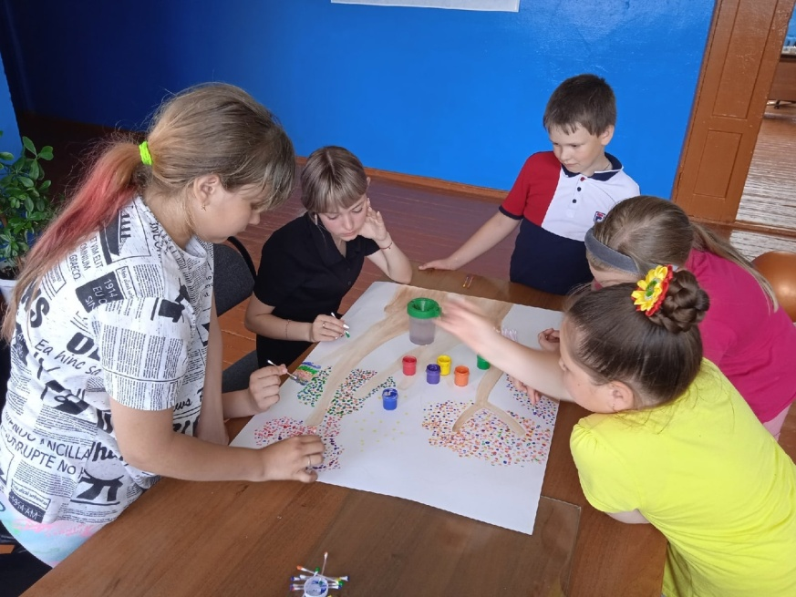

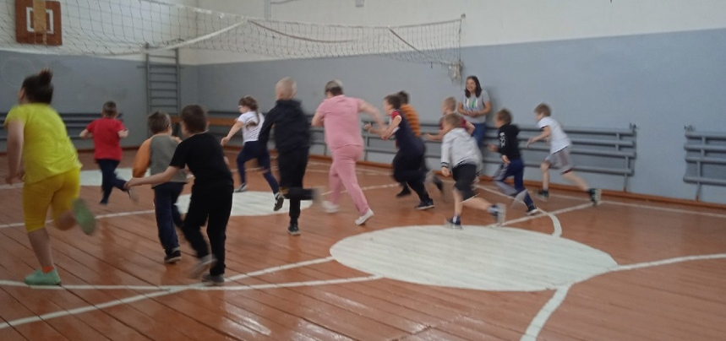
17 июня
Организаторы
Сегодня девятый день в нашем лагере. Ребята сдавали нормы ГТО Приняли участие в спортивно-развлекательной программе "У летних ворот-игровой хоровод", а также провели праздник инсценированной патриотической песни
В отряде "Октябрята" - День мудреца Сегодня в отряде был звездочети сам мудрец они рассказали ребятам много интересного и ответили на их вопросыещё, ребята отгадывали "волшебные" кроссворды А ещё сегодня мы совершили путешествие в замечательную страну, страну сказок и рассказов. В конце дня, мы устроили подвижные игры на свежем воздухе День был очень весёлым и познавательным
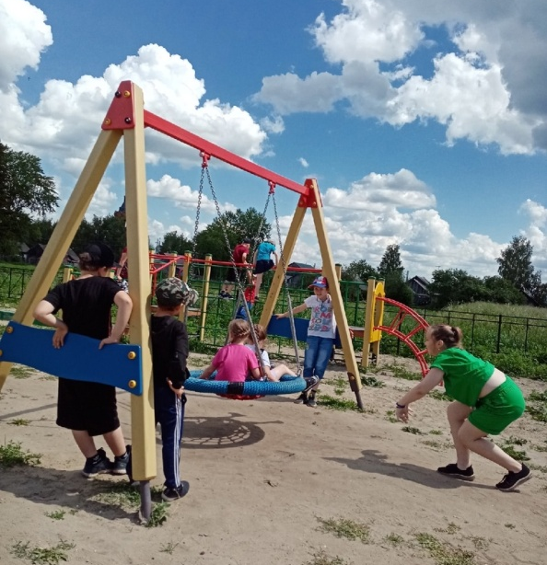
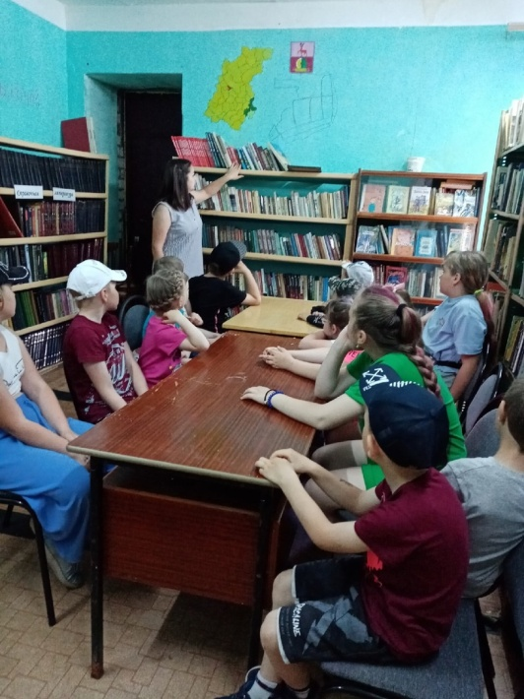
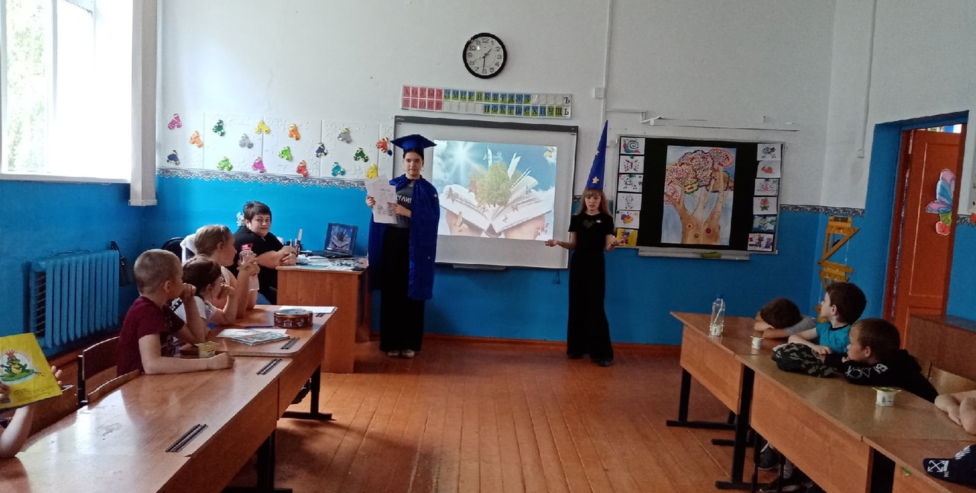

21 июня
Организаторы
Сегодня десятый день лагеря в отряде "Пионеры" Утро началось с поднятия флага Ребята посетили сельскую библиотеку, где посмотрели презентацию "О народном костюме" и фильм о пионерах "Добро пожаловать, или посторонним вход воспрещён". А ещё приняли участие в квест-игре "Будь готов! Всегда готов! "
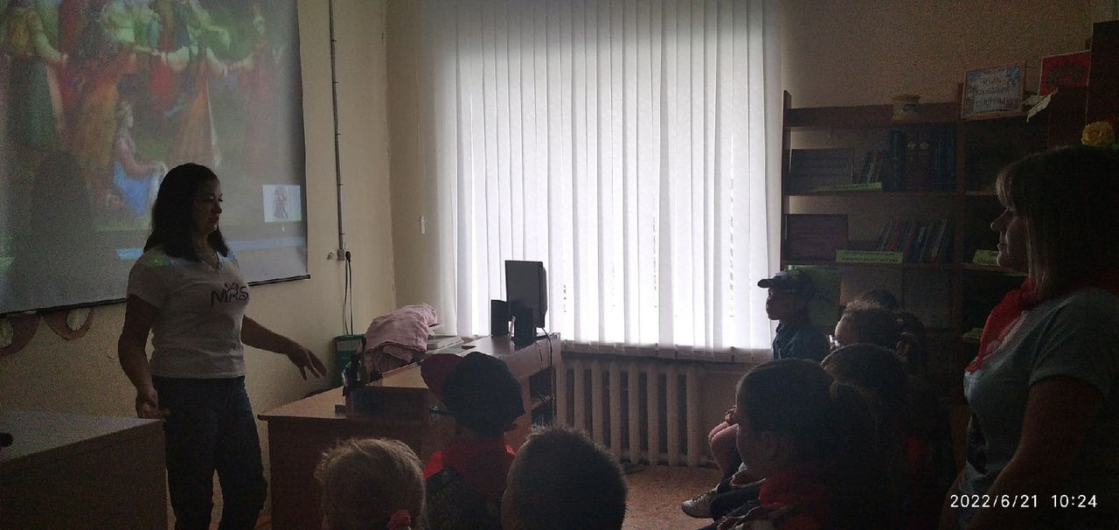
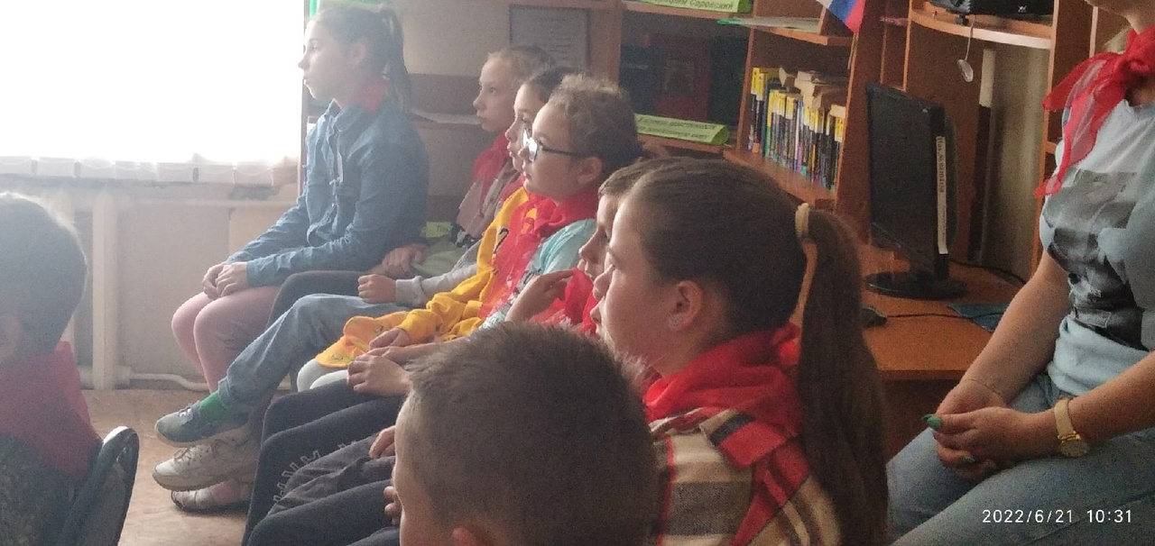
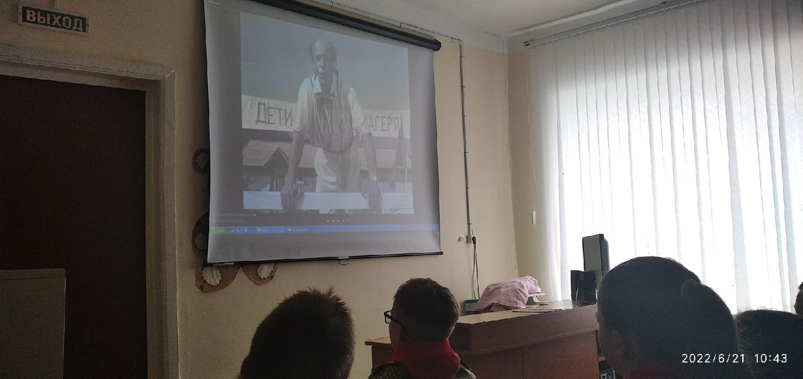

В отряде "Октябрята" день "Фантазий". День прошёл весело и задорно. Сегодня весь день в отряде звучали шутки и смех. Ребята рисовали на асфальте, участвовали в ярмарке идей " Ай да мы! "
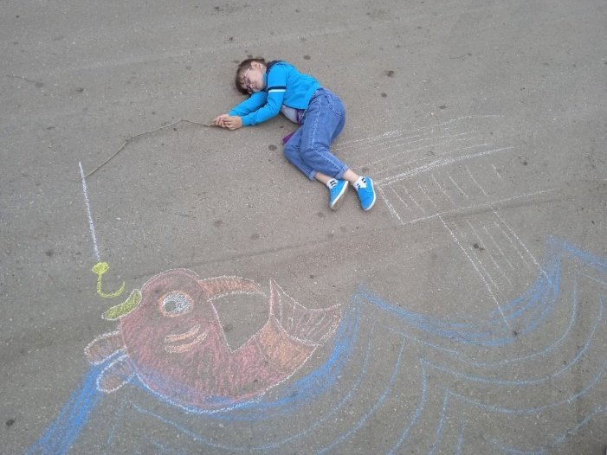

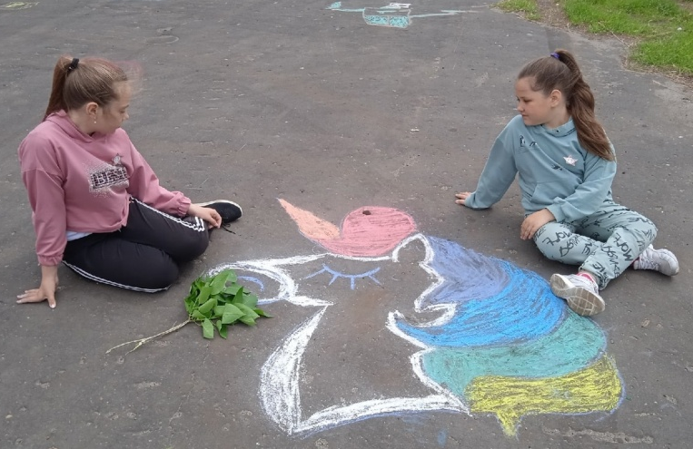

22 июня
День памяти
В отряде "Пионеры" и «Октябрята» одиннадцатый день, "День памяти". Педагоги с ребятами побывали около памятника, чтобы почтить память павших воинов. Ребята познакомились с фамилиями тех людей, которые ушли на фронт из нашего села. Затем дети участвовали в военно-спортивной игре "Зарница". Также ребята приняли участие в акции "Лети журавлик", приуроченной ко Дню памяти. А в конце дня посмотрели кинофильм " Спички детям не игрушка! "

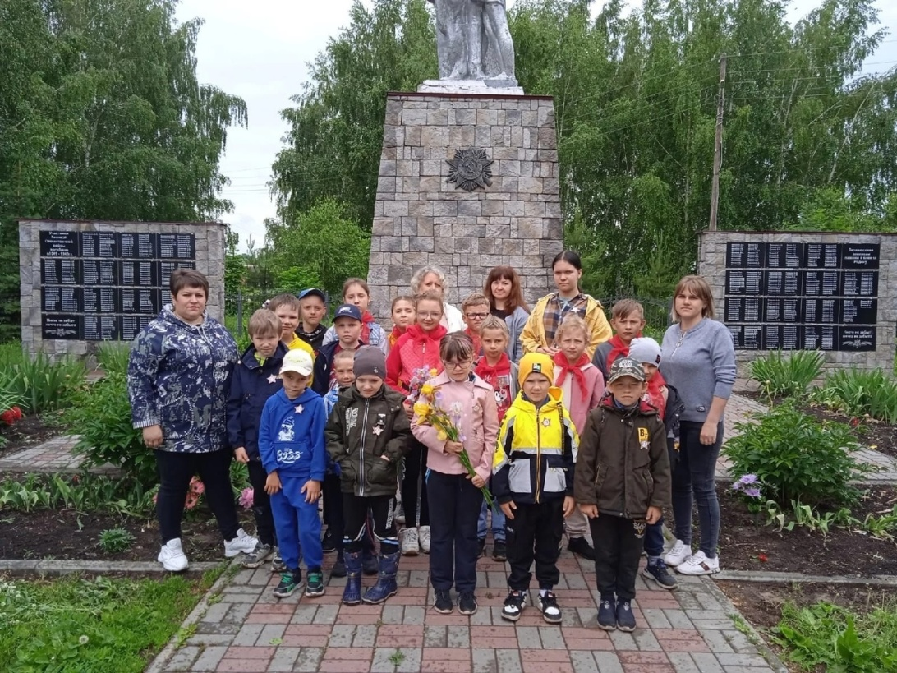
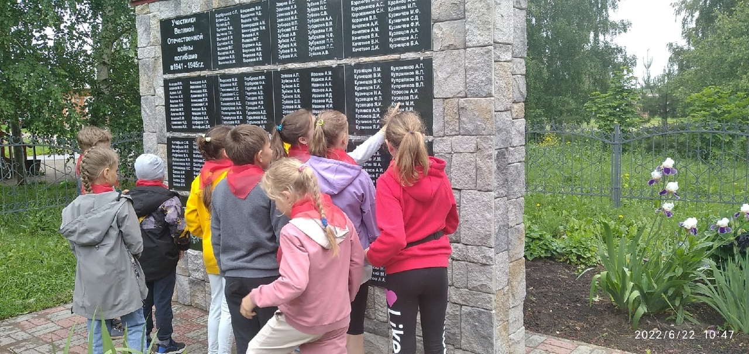
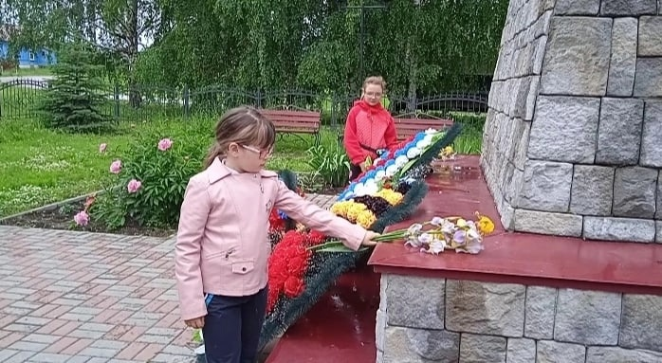
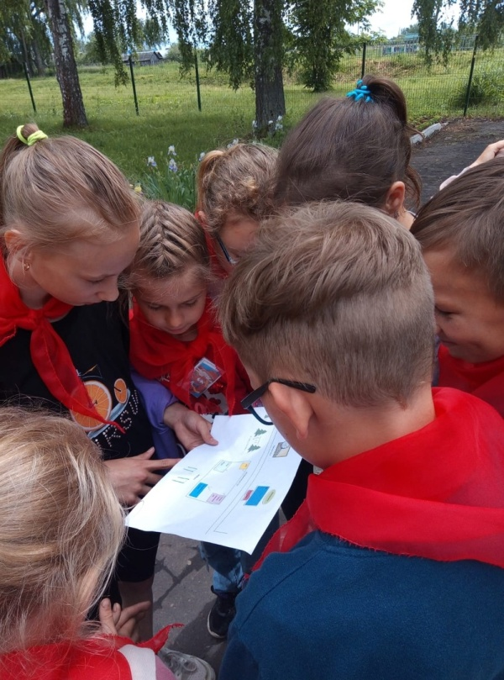
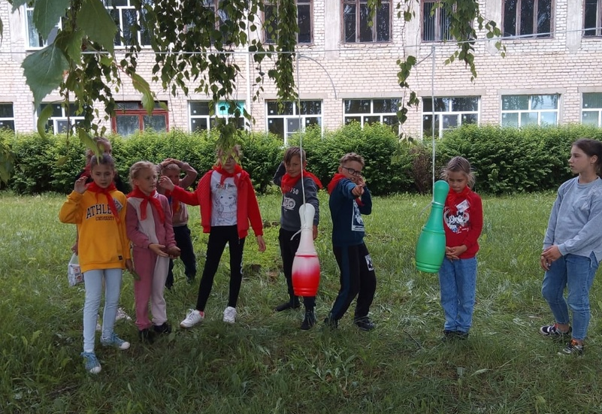
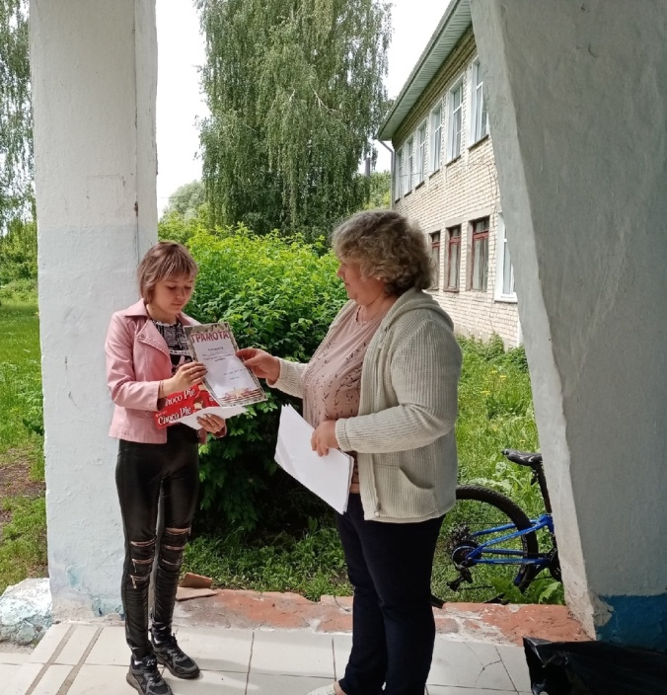
23 июня
Единомышленники
В отряде "Пионеры" двенадцатый деньСегодня ребята участвовали в спортивной игре "Пионербол", посмотрели фильм о пионерах-героях. А потом продемонстрировали свою ловкость, быстроту и командный дух в спортивных соревнованиях " Весёлые старты"
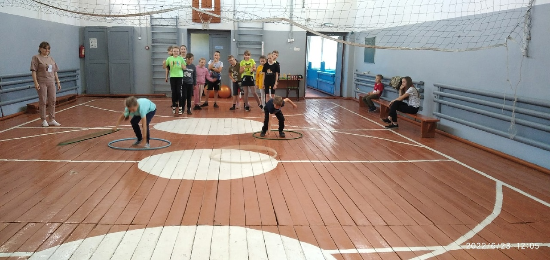
Сегодня в отряде "Октябрята" день путешествий. Отряд совершил увлекательную экскурсию в районную библиотеку, поучаствовали в увлекательной викторине "По дороге сказок". А ещё провели фотосессию "Как нам вместе хорошо"
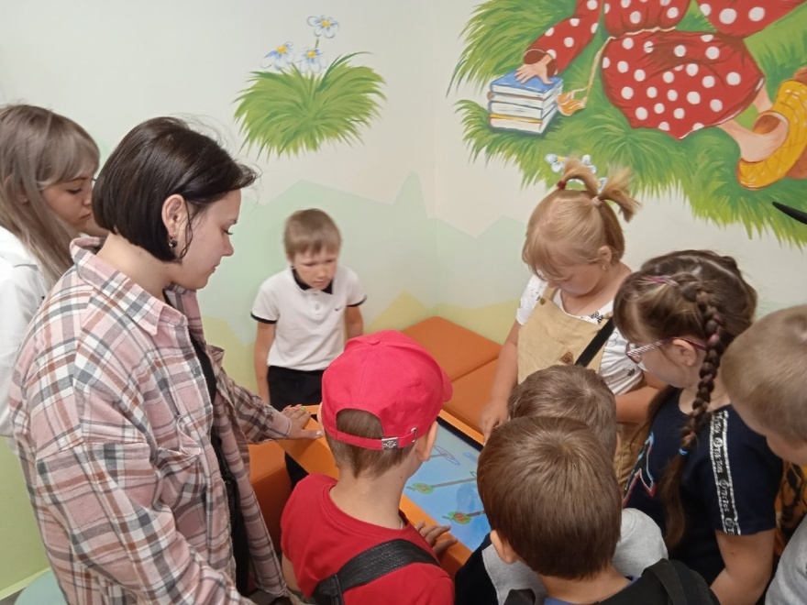
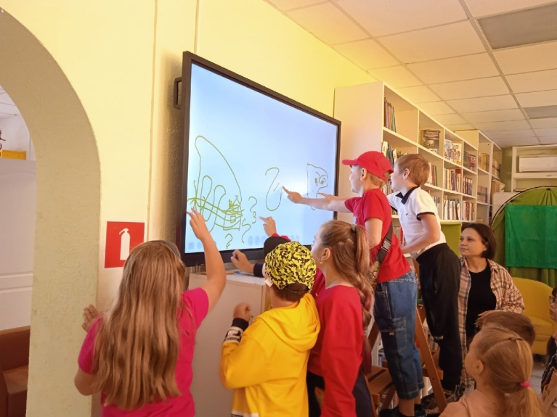

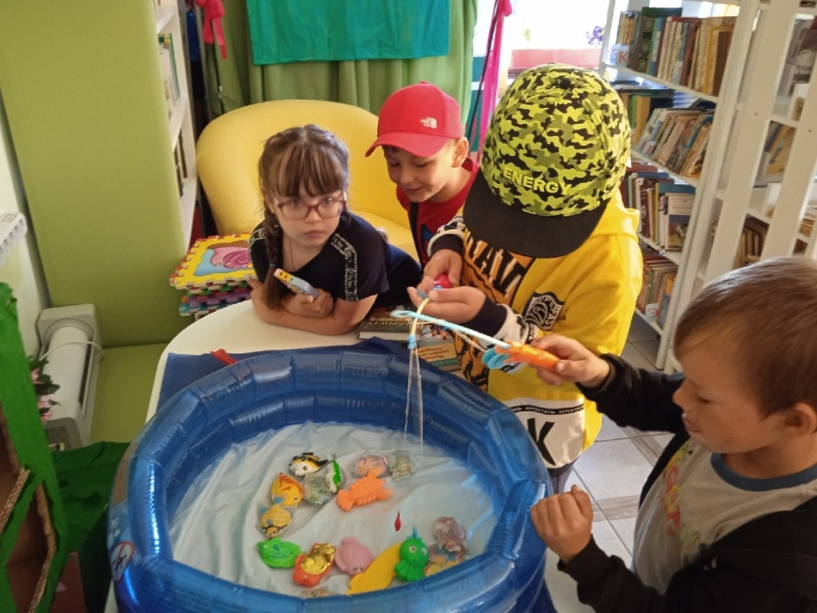
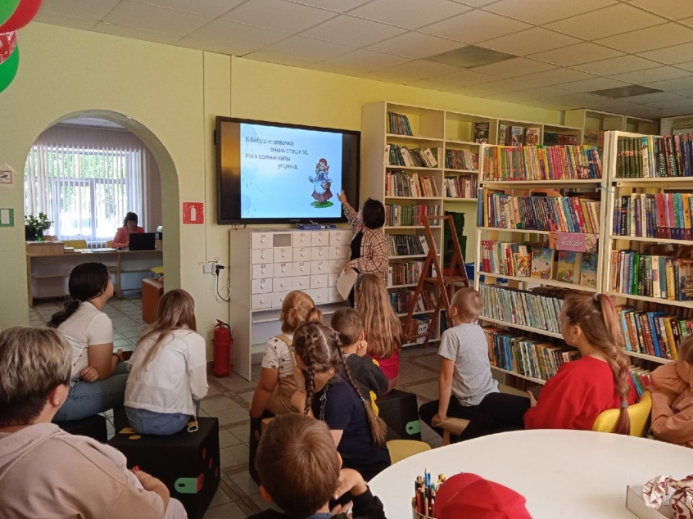

24 июня
Романтики
В поход идёт,
В поход идёт
Весь лагерь наш весёлый.
Один несёт,
Другой несёт
Рюкзак продуктов полный.
Сегодня в лагере "Дружба"13 день. День "Романтики". Отряд "Пионеров" ходили в поход
Пели отрядные песни
Играли в различные игры "Вышибалы", "Али-баба", "Бадминтон" !!! Поели вкусняшек
Насладились природной красотой! Пением птиц! Задорным смехом!
Было очень здорово и весело!!! Все остались довольными....
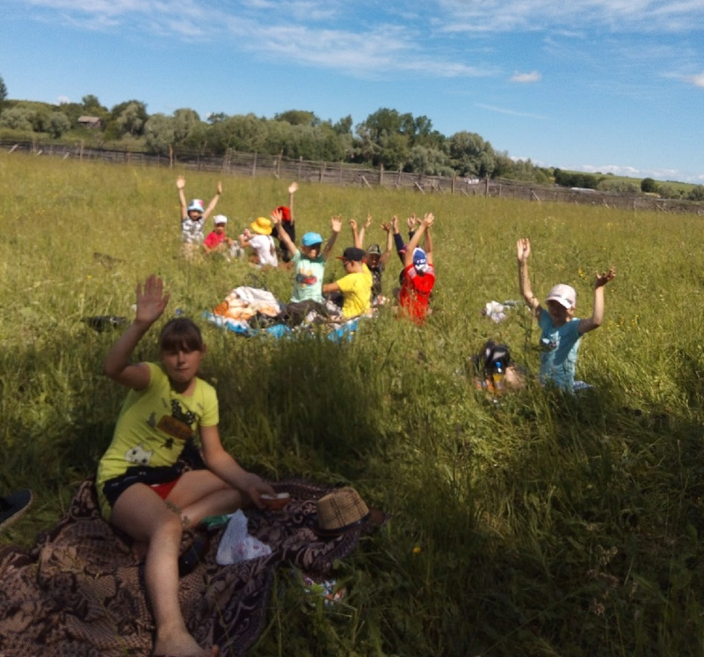

В отряде "Октябрята" - День музея. В музее можно получить не только много знаний, но и море положительных эмоций! Сегодня дети пробовали сами писать перьями различных видов, побывали в разных залах музея.

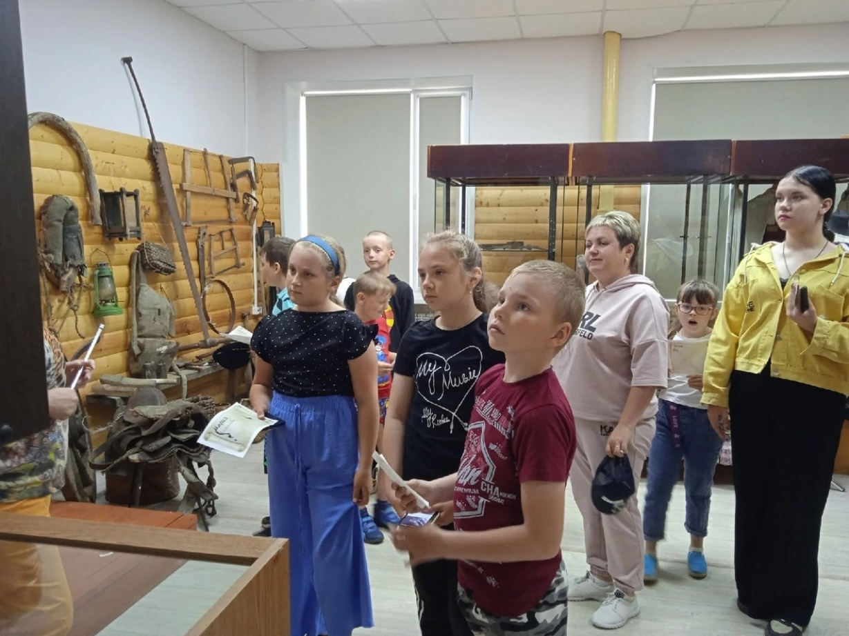
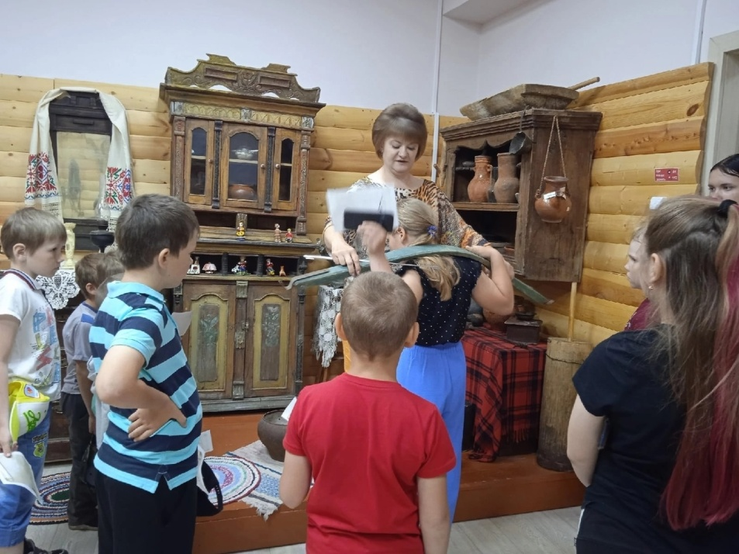
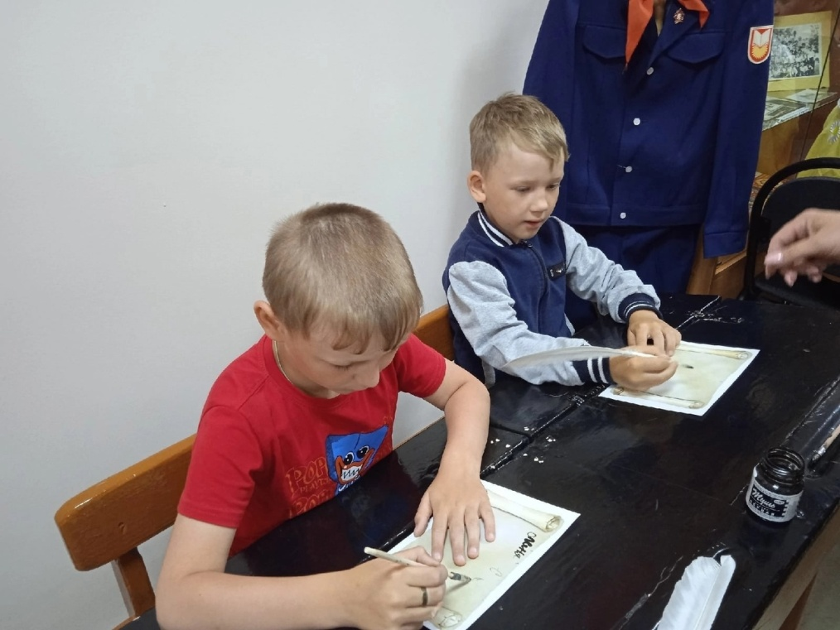

25 июня
Новаторы
День в отряде "Пионеры" посвящён новаторству
С ребятами был проведён творческий фестиваль "Лагерь моей мечты",
КВН "Все сказки в гости к нам". Вспомнили сказки школьной программы и не только. Разгадывали ребусы, по иллюстрации узнавали сказки.
А ещё провели спортивное состязание "В здоровом теле-здоровый дух!"
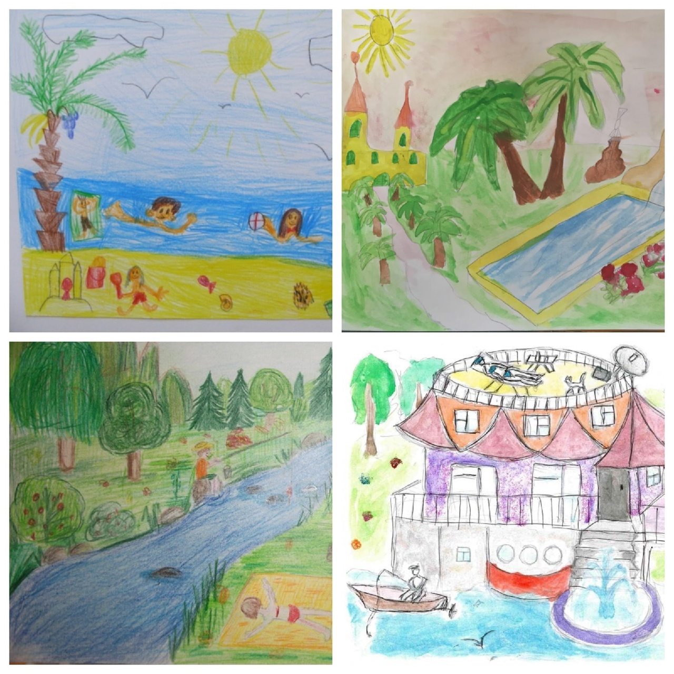
Сегодня в отряде "Октябрята" - "День Туриста". Отряд совершил небольшое "путешествие"-экскурсию по окрестностям села Деяново. Играли, отдыхали и просто наслаждались летом.
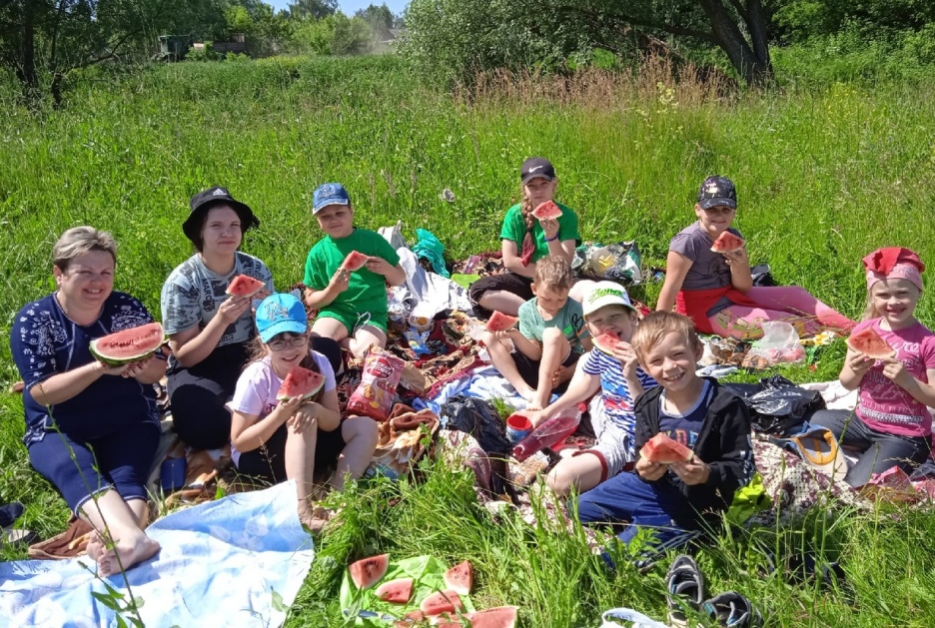
27 июня
Заключительный день. Закрытие смены.
Вот и наступил тот момент, когда нужно делиться впечатлениями. Сделали это ребята 27 июня в тесной дружеской компании. Сегодня состоялось закрытие смены «Назад в будущее» в лагере «Дружба»
Ребята подвели итоги смены, описали все неудачи и победы.
На празднике закрытия смены «Назад в будущее начальник лагеря поздравила всех ребят и воспитателей. Самым активным воспитанникам были вручены грамоты. Был организован небольшой концерт из номеров, полюбившихся ребятам за смену.
Смена закончилась, а каникулы продолжаются. Но воспоминаний о лагере «Дружба» навсегда останутся в сердцах ребят. Каждый запомнит этот отдых по-своему. Для каждого он был уникальным.

